Задание - 1:

Конфигурация использует возможности платформы для реализации функционала, а сама платформа предоставляет инструменты для разработки, обновлений и обслуживания конфигурации.

Задание № 2

конфигурации отличаются по функциональному наполнению, структуре данных, интерфейсу, возможности настройки и расширения, а также по лицензированию.

Задание 3 - 4 (установка)

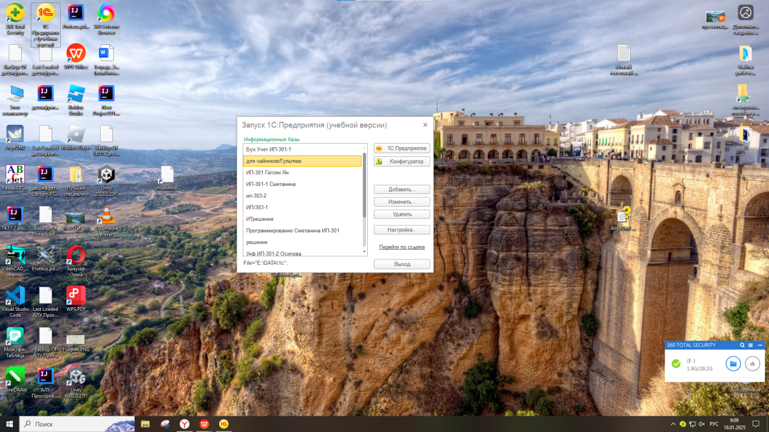

Задание 5:

Режим **конфигуратор** - для программистов

Режим **1с предприятие** - для пользователей.

Задание № 6

**Прикладные объекты конфигурации** – это объекты, посредством

которых реализуются прикладные задачи, т. е. именно при помощи них ведется учет на предприятии.

**Подчиненные объекты конфигурации** – это объекты конфигурации, которые подчинены другим объектам (общим или прикладным) и функционируют только в рамках этих объектов. Состав подчиненных объектов конфигурации зависит от объекта, которому они подчинены

Задание № 7

**Визуальное программирование** - способ создания программы для

компьютера путём манипулирования графическими объектами вместо написания её текста на языке программирования

**Программирование** – написание программного кода на языке

программирования.

Задание № 8: 16

Задание 9: 7 типов данных

Кол-во конфигураций в 1С: более 400

Задание 10: предназначены для отображения и редактирования информации

Задание 11: неограничено

Задание 12

· имеют ограниченное множество значений,

· активно используются в разных частях системы,

· для идентификатора и связи с другими объектами,

Задание 13:

Сотрудники, системы платежей, отделы кадров

Задание 14-15: (заполнение и сортировка номенклатуры)

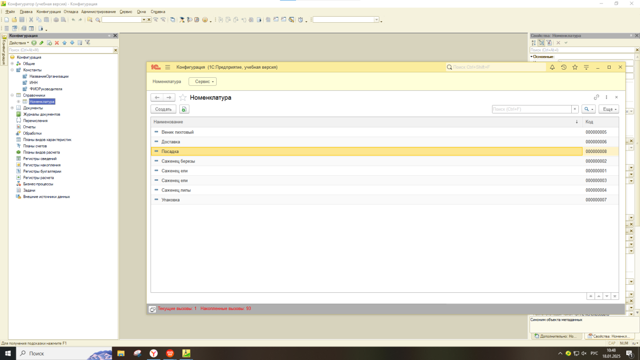

Задание 16:

Создание иерархии

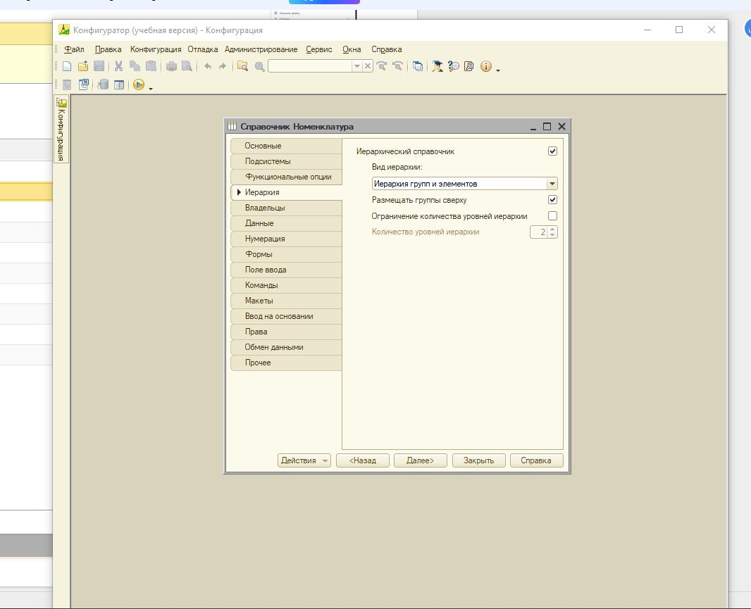

Добавление групп

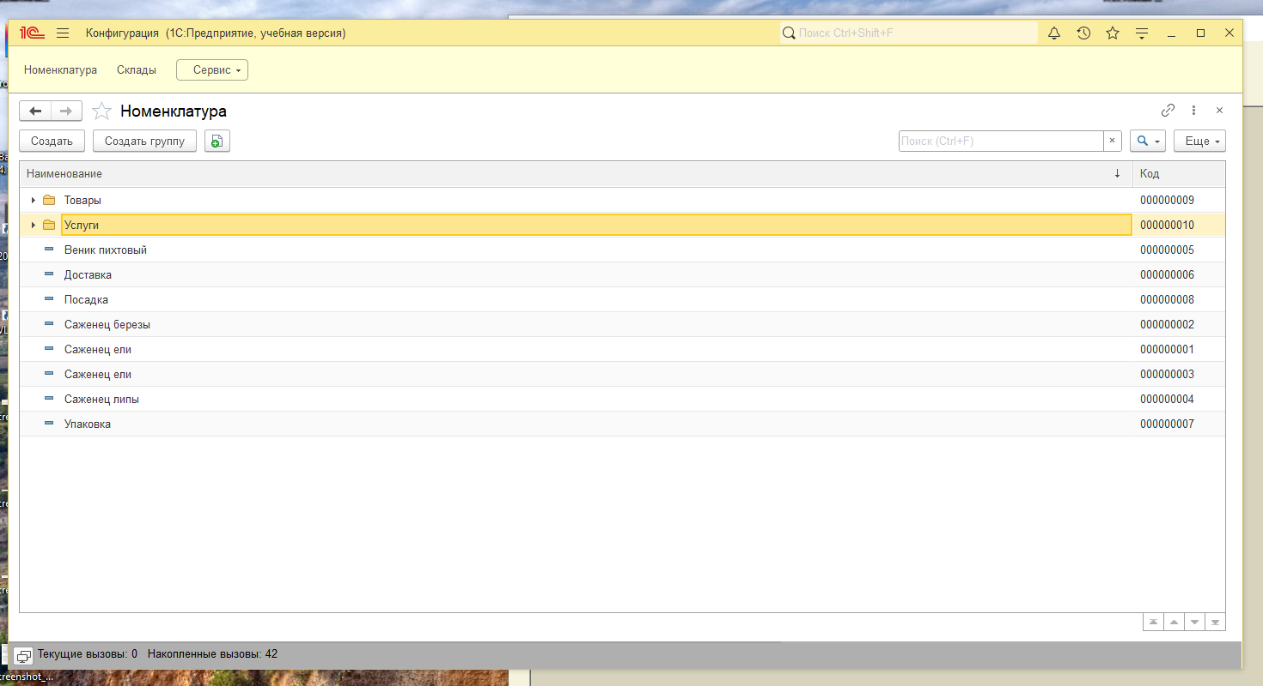

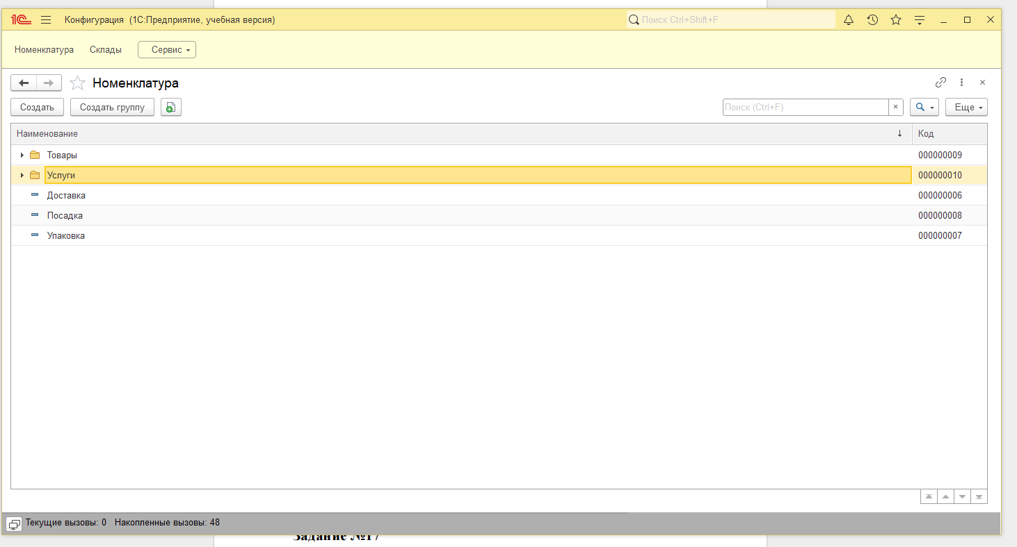

Задание 17:

Создание групп: веники, деревья, саженцы

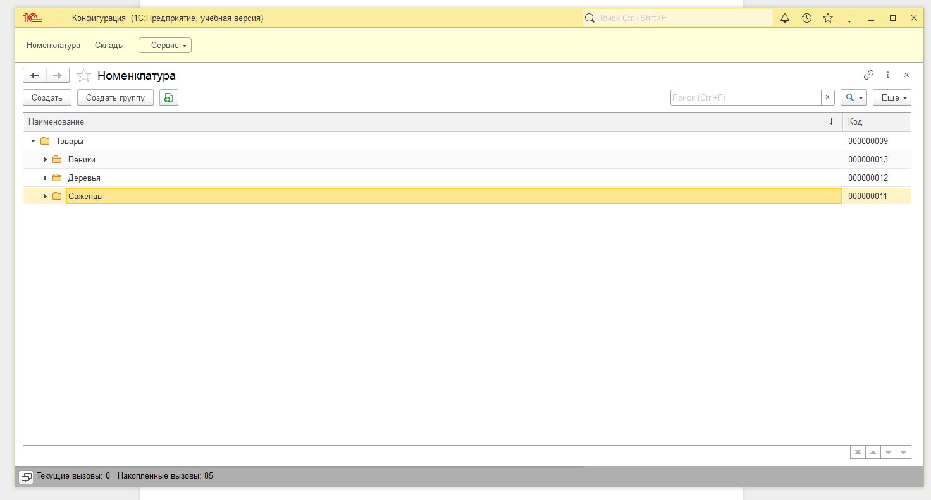

Задание 18:

Перемещение в услуг в УСЛУГИ

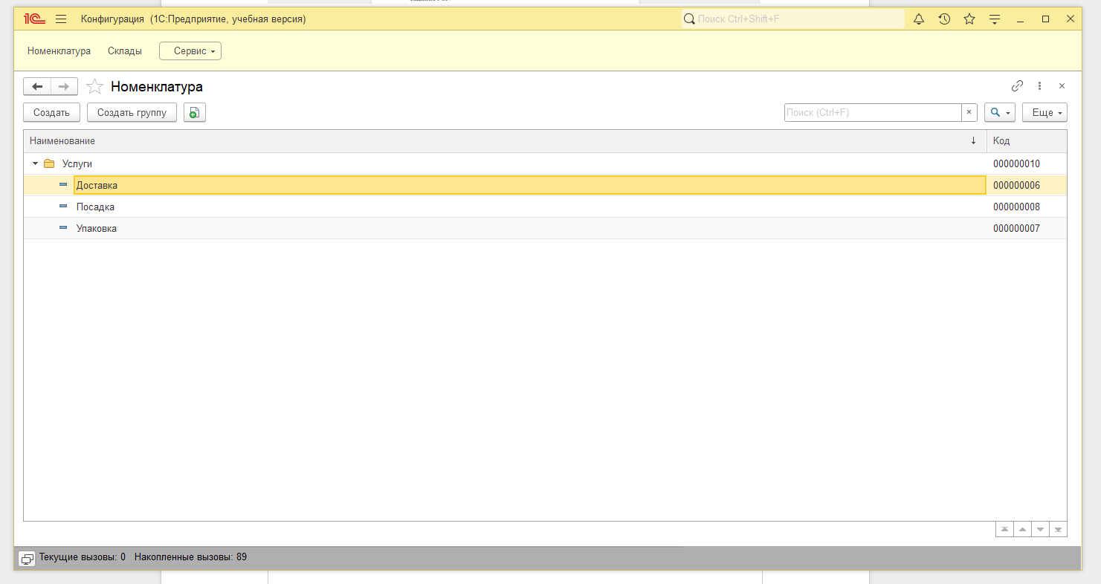

Задание 19: Создание справочника Подразделение

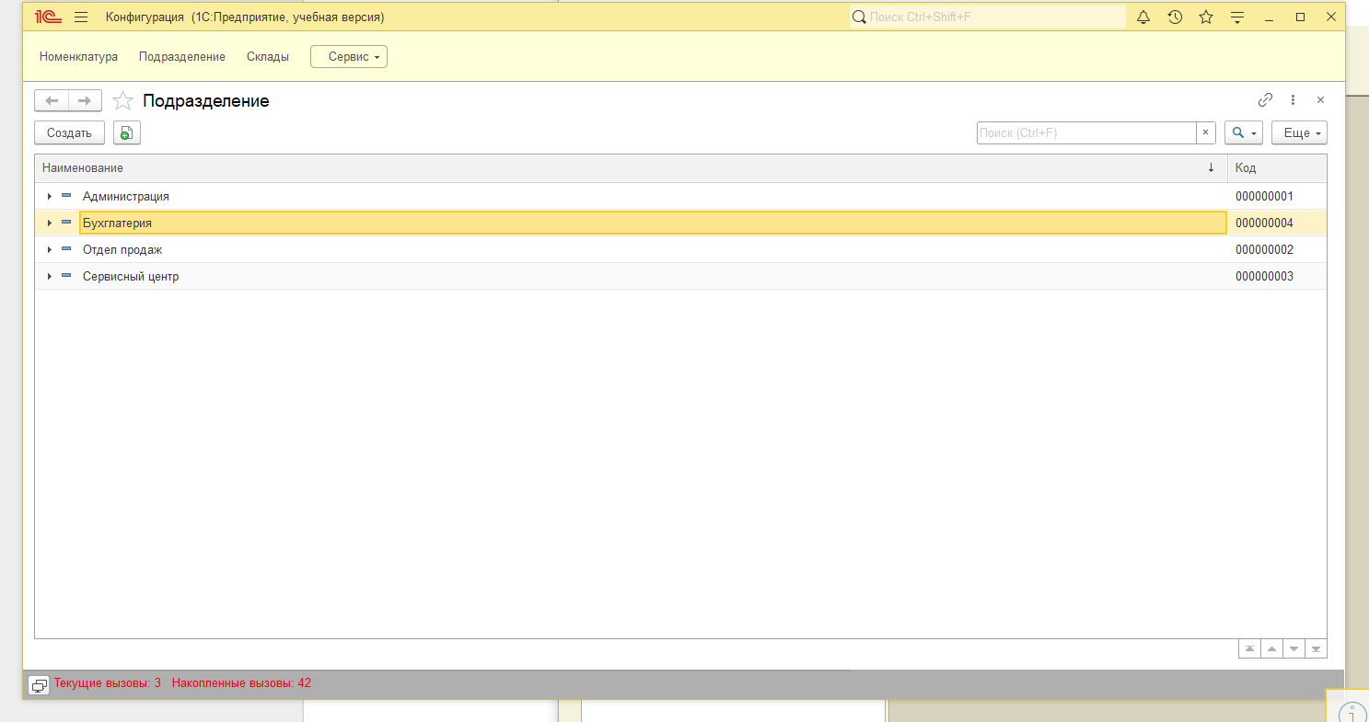

Задание 20: Создание справочника Сотрудники

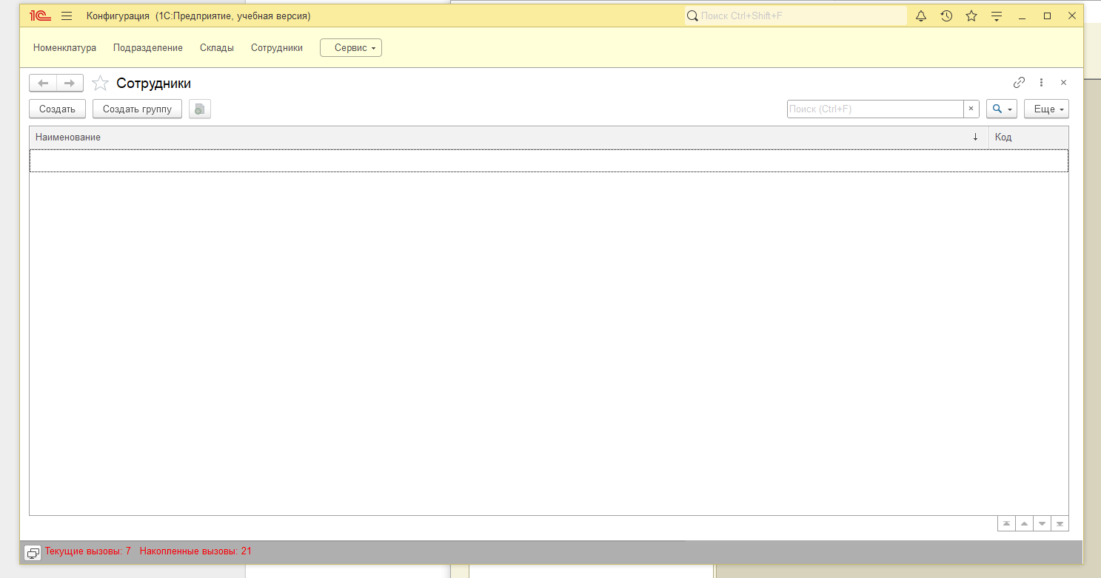

Предопределенный элемент справочника

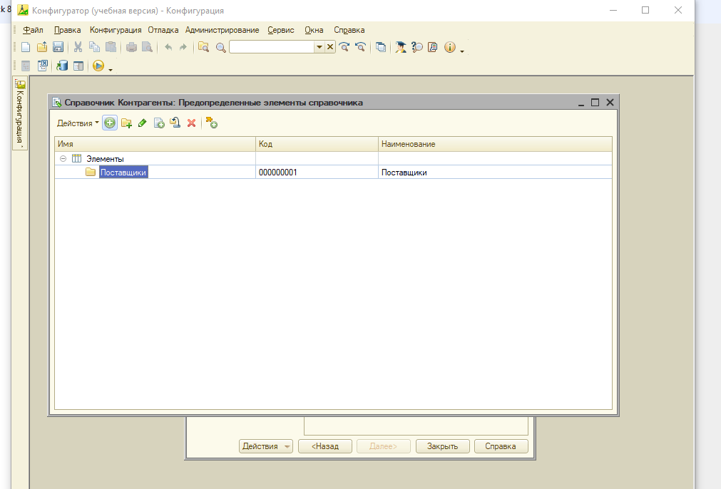

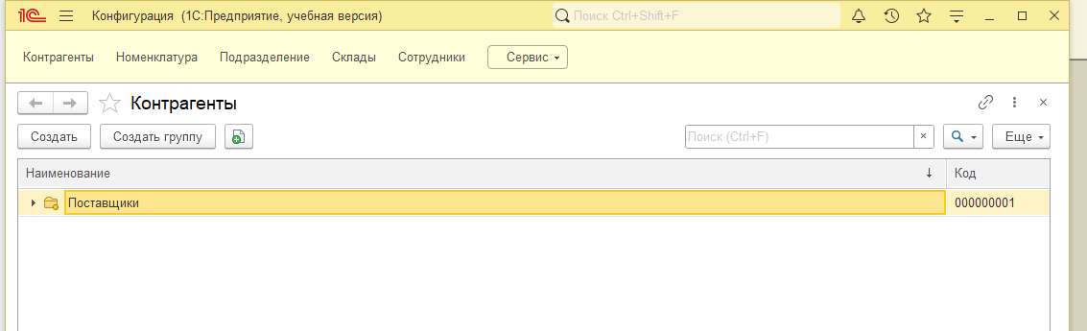

Задание 21:

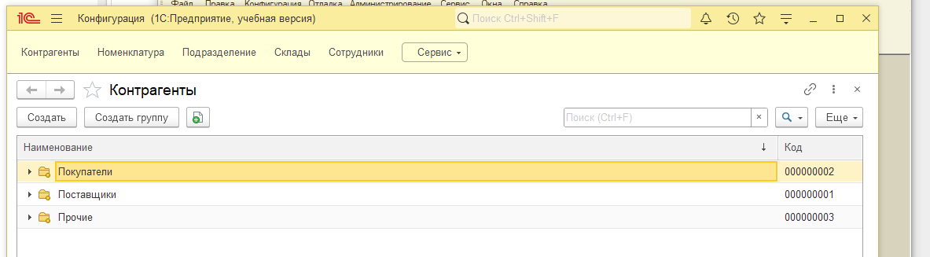

Задание 22: Создание розничного покупателя

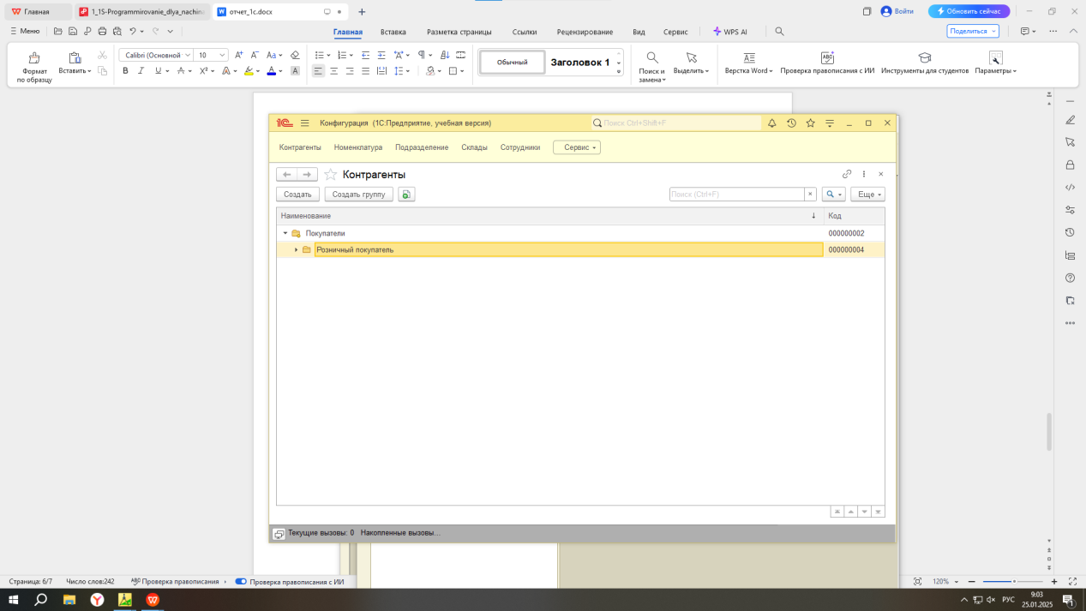

Задание 23: Создание Поставщики: «Садовод любитель», «Садовод профессионал», «Садовод

и огородник».

Покупатели: «Климат», «Парки и аллеи», «Восточный парк».

Прочие: «ПФ РФ». В контрагенты

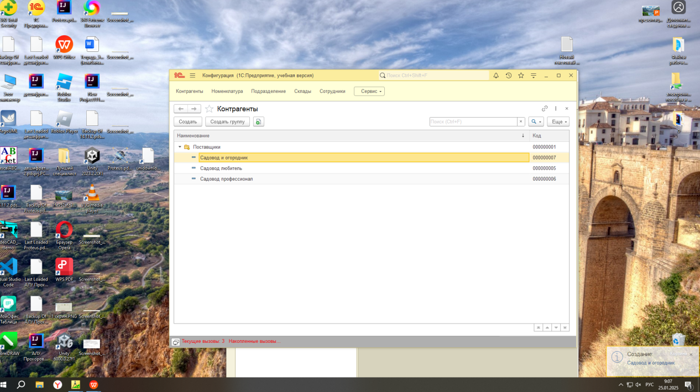

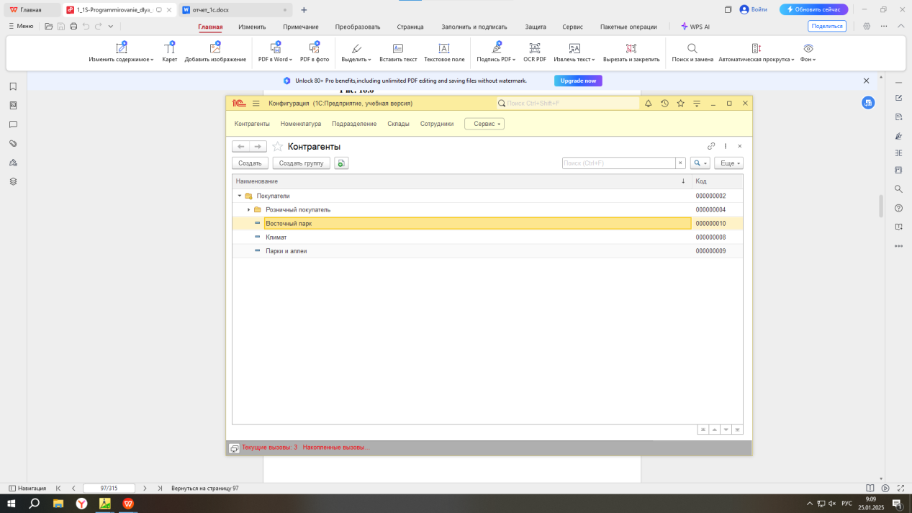

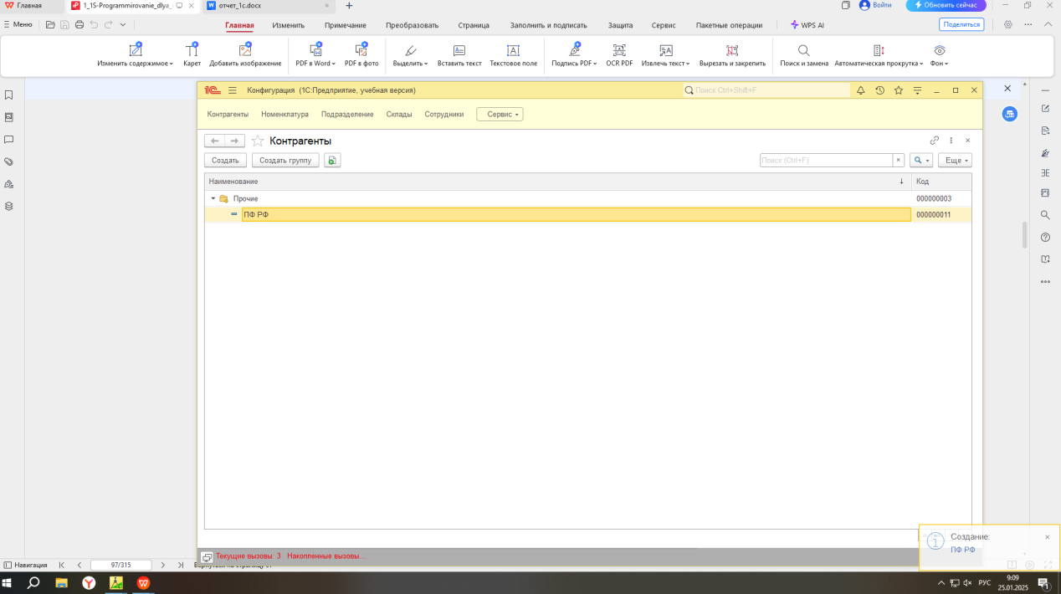

добавление реквизитов для контрагент: ИНН

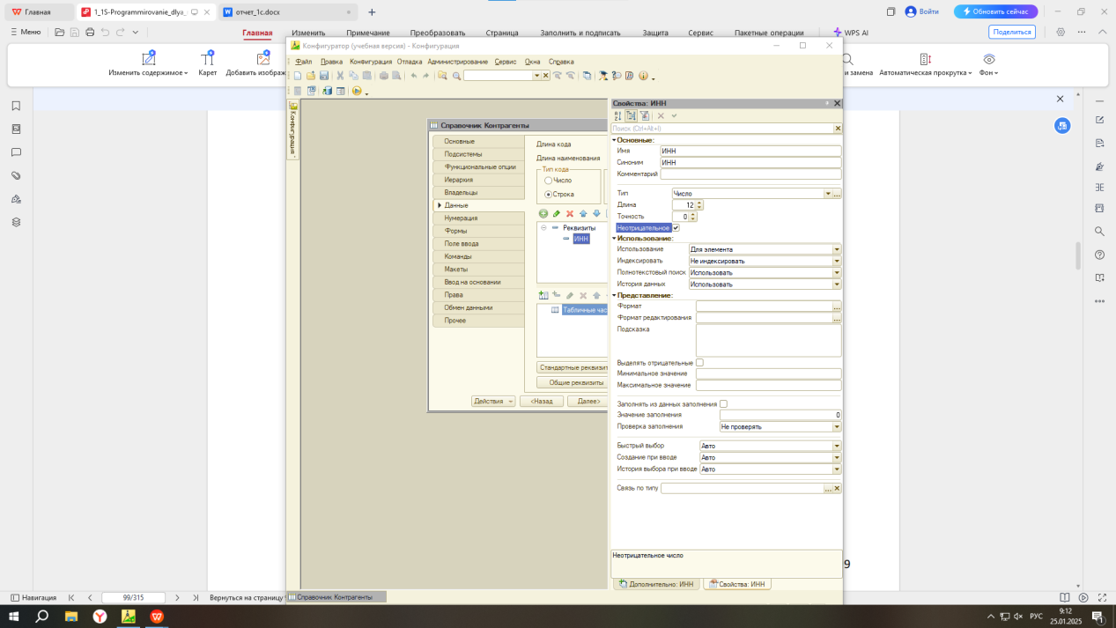

Задание 24: Добавление ИНН для контрагентов

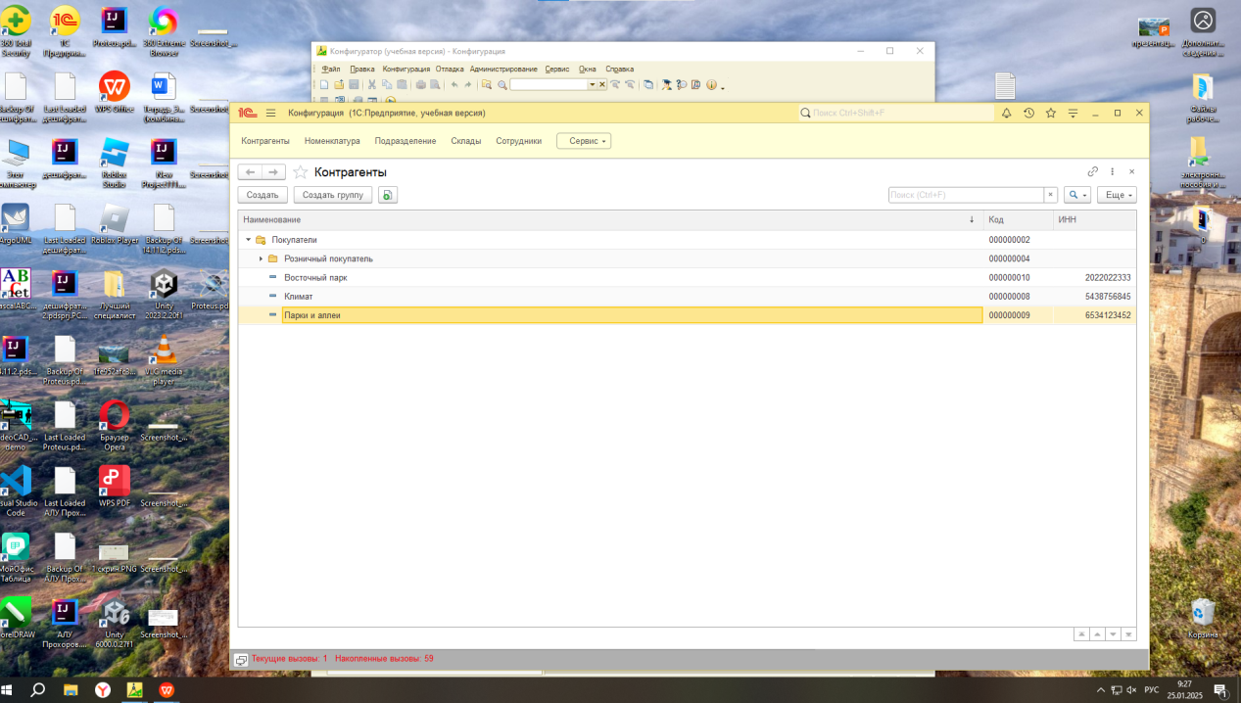

Задание 25: Создание и заполнение юридического наименования

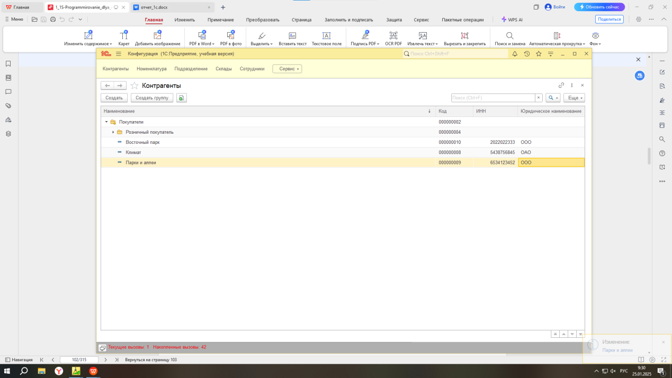

Задание 27: Создание работающих и уволенных(+заполнение)

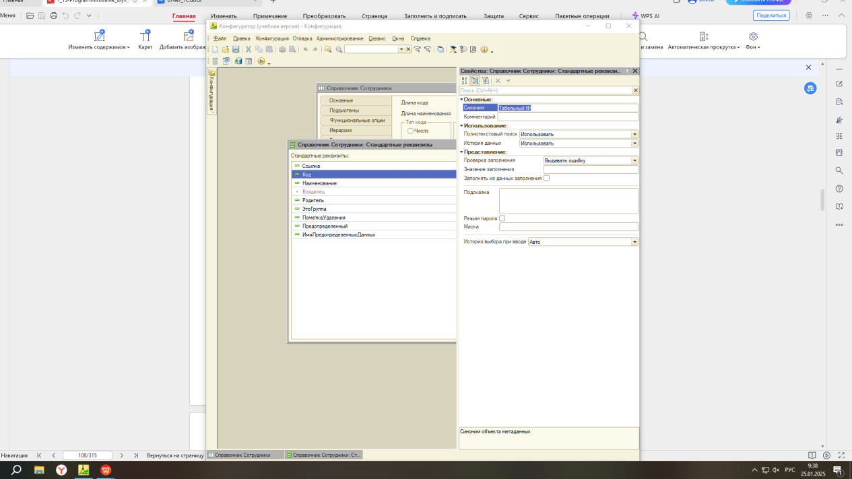

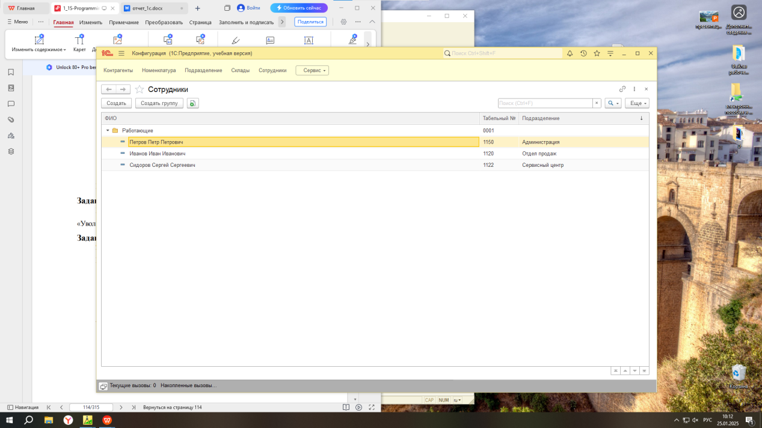

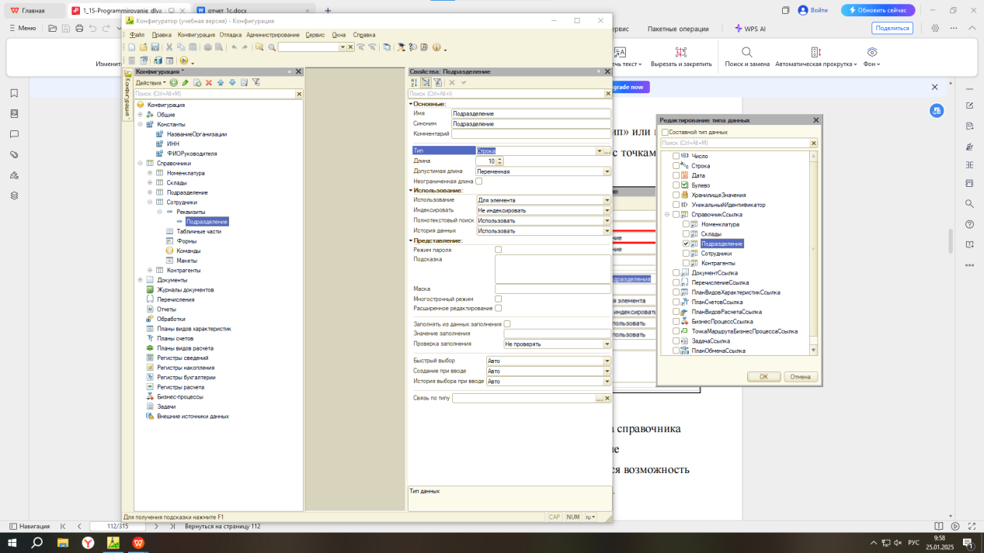

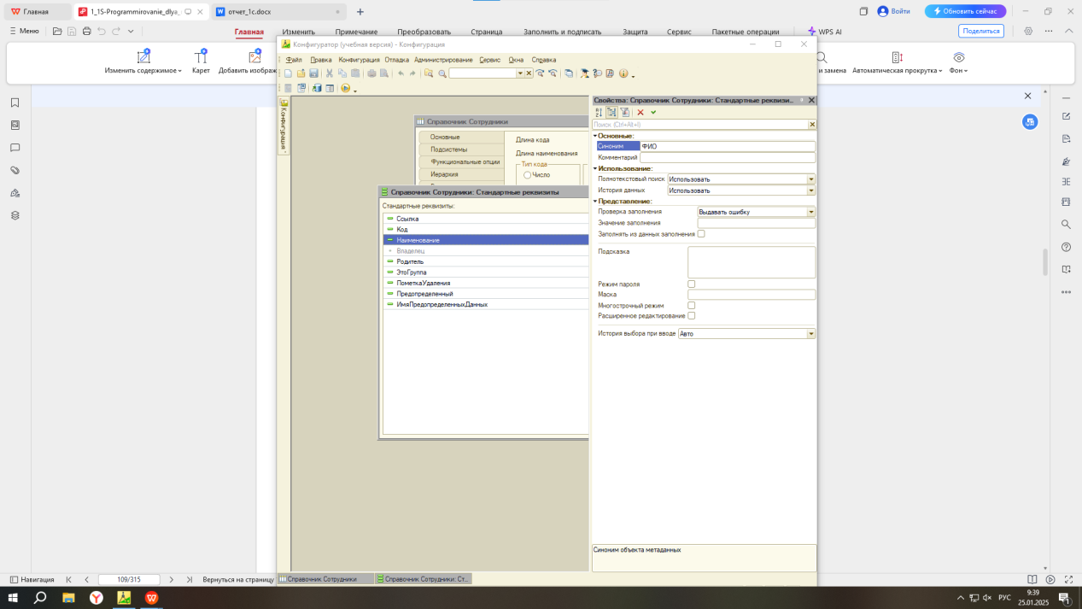

Добавление детей и информации о них

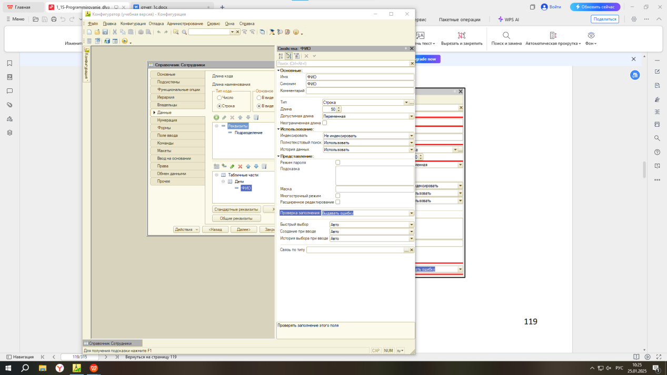

Задание 30: реквизиты для сотрудников

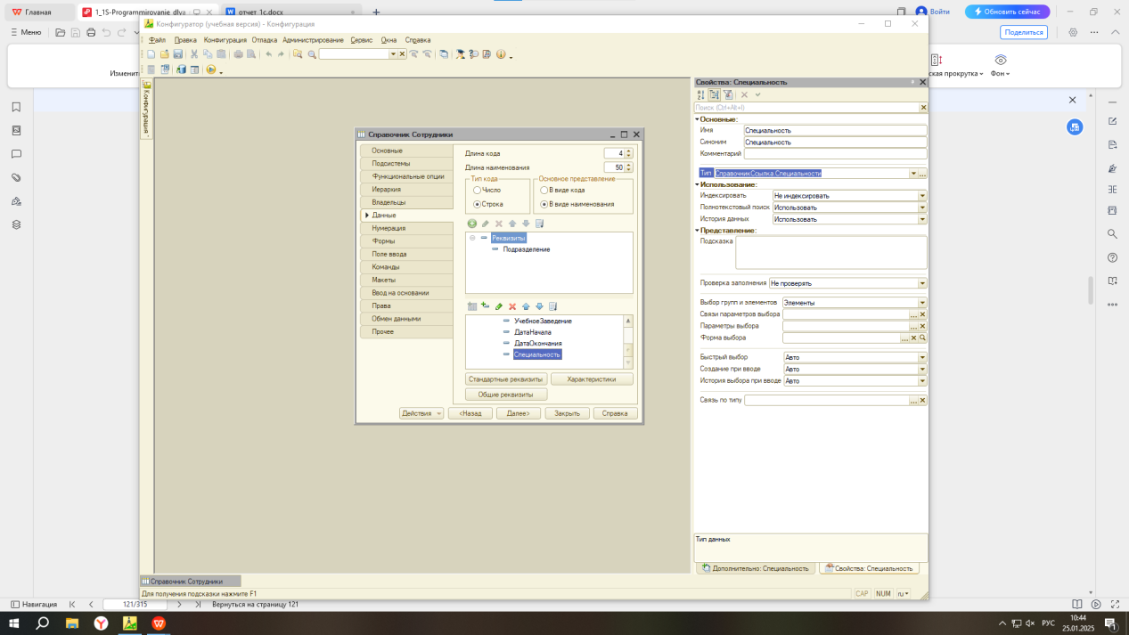

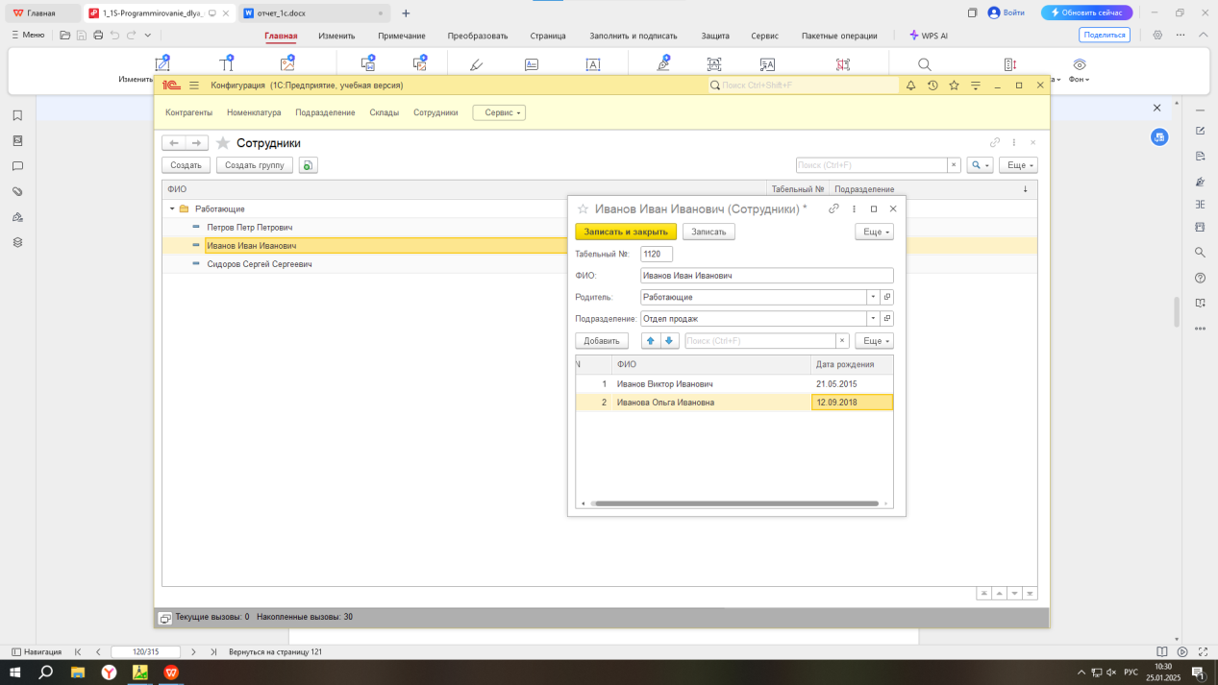

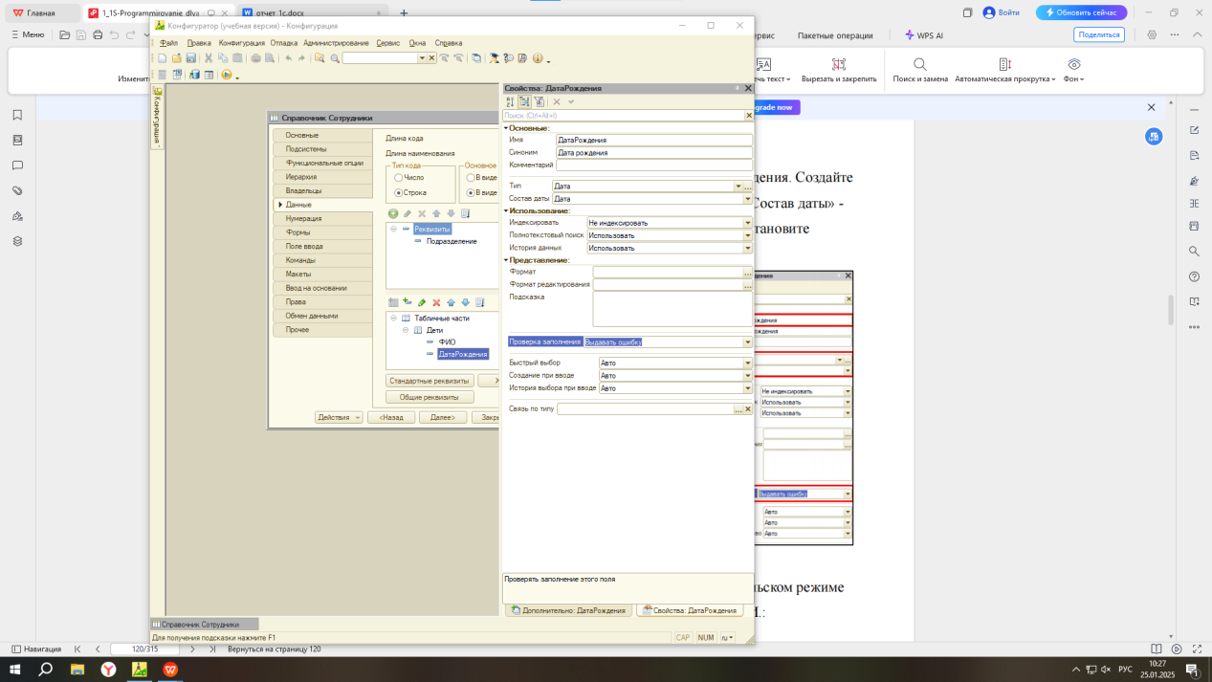

Задание 28: Создание справочника Учебные заведения

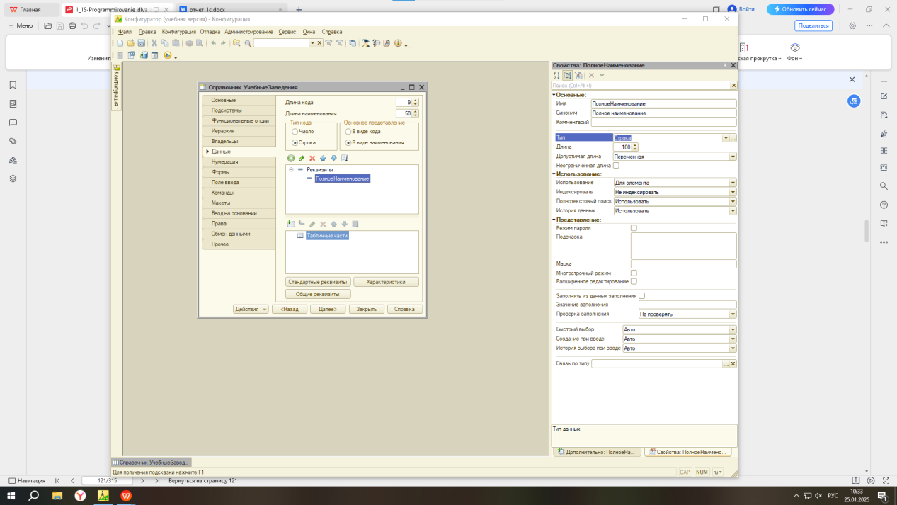

Задание 29: Создание справочника специальности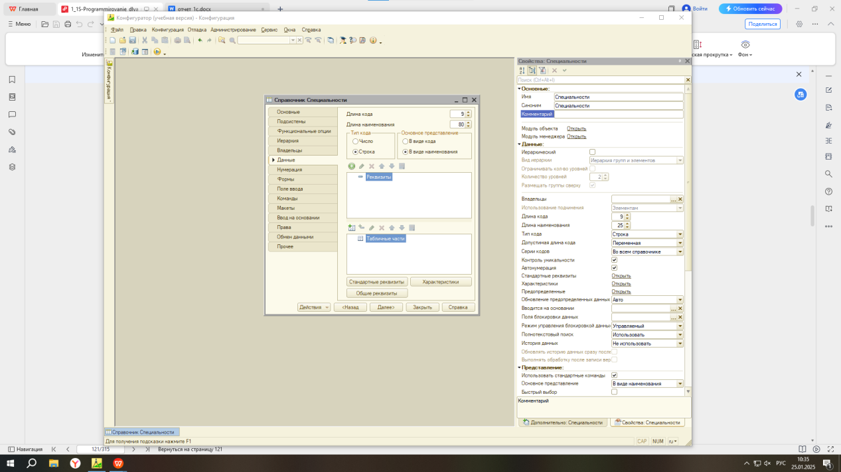

Задание 30: создание реквизитов

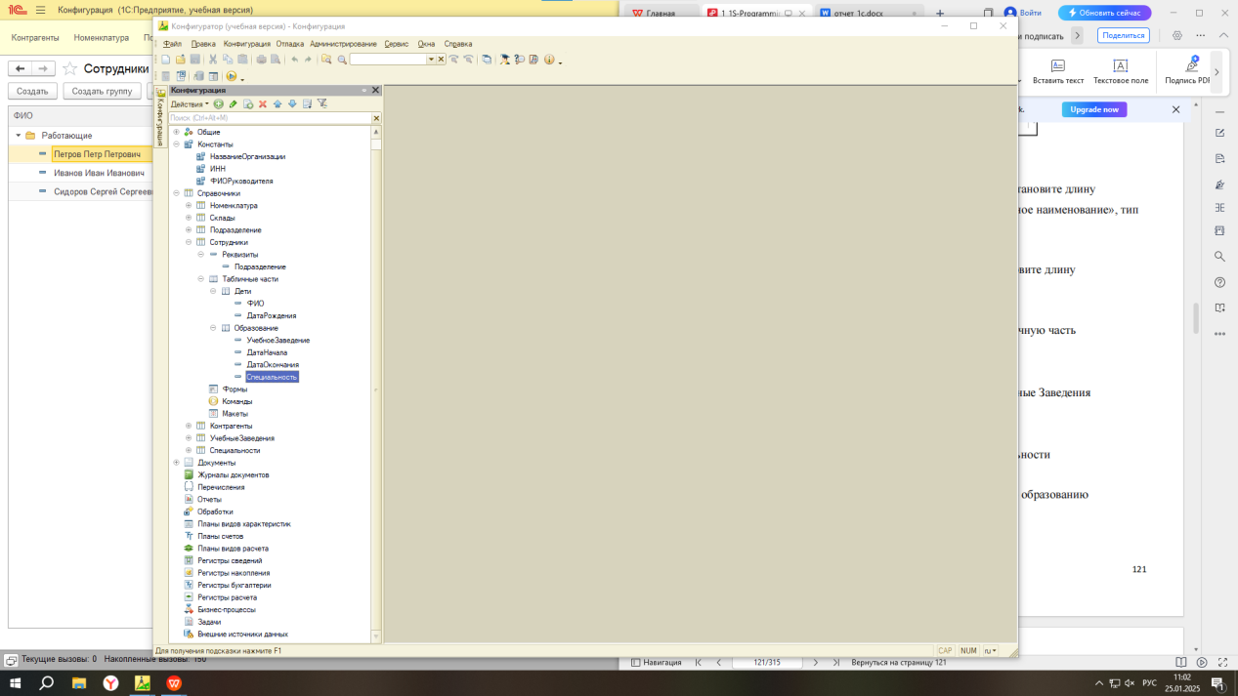

Задание 31: заполнение образования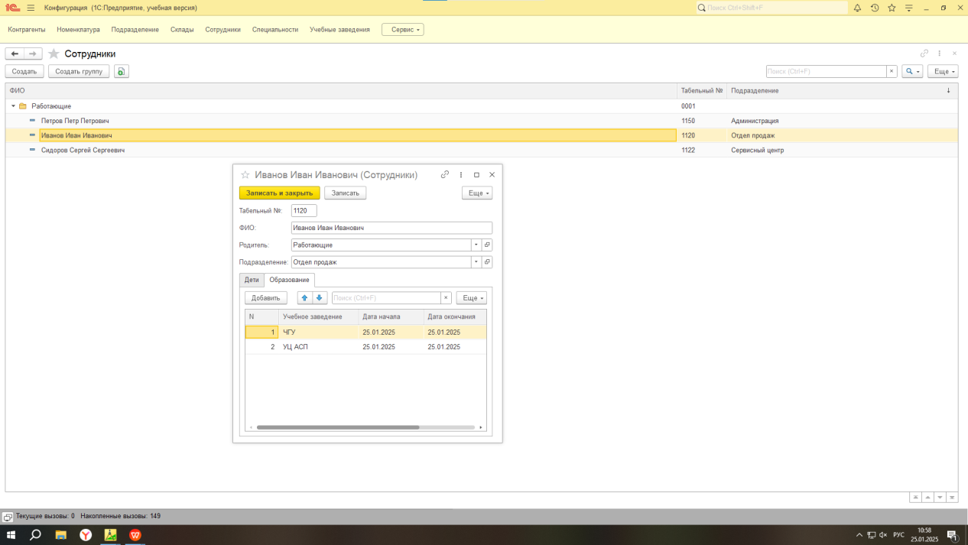

Задание владельца

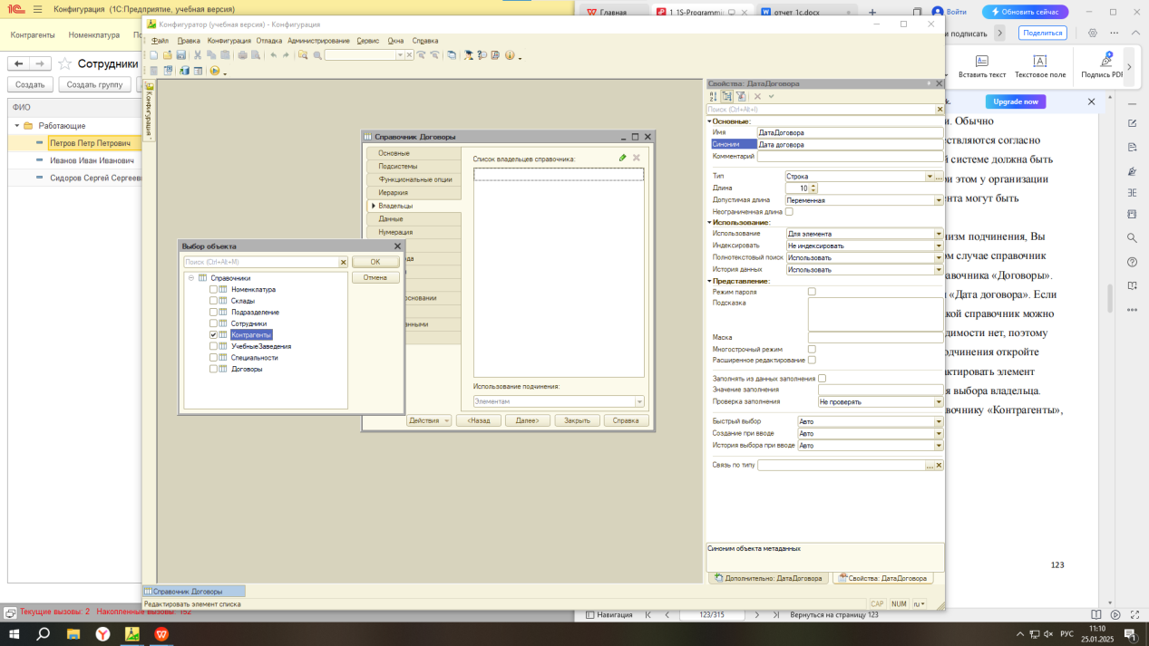

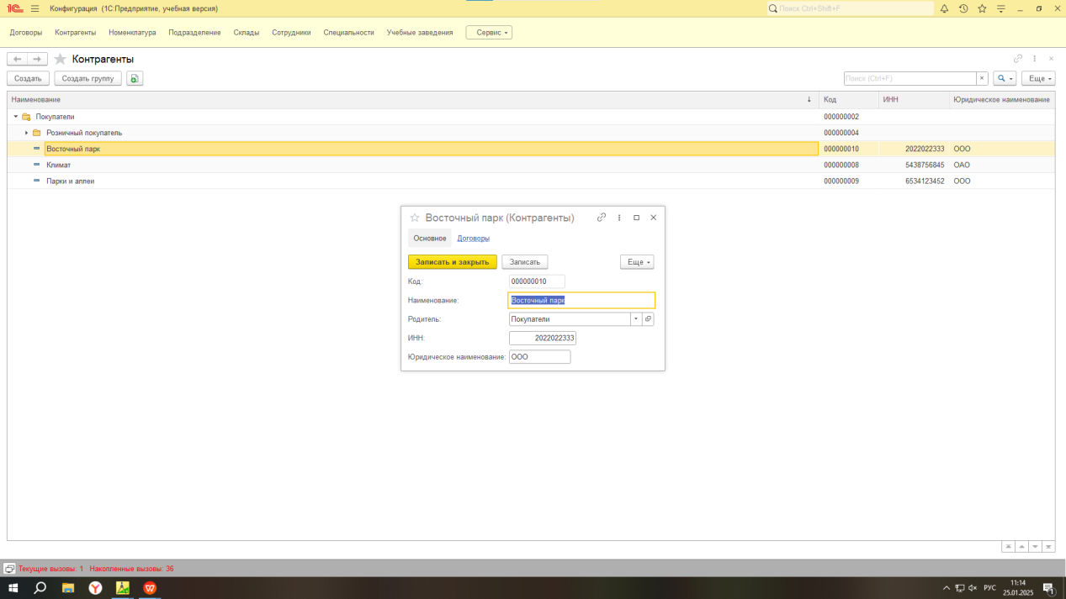

Задание 32: заполнение данных

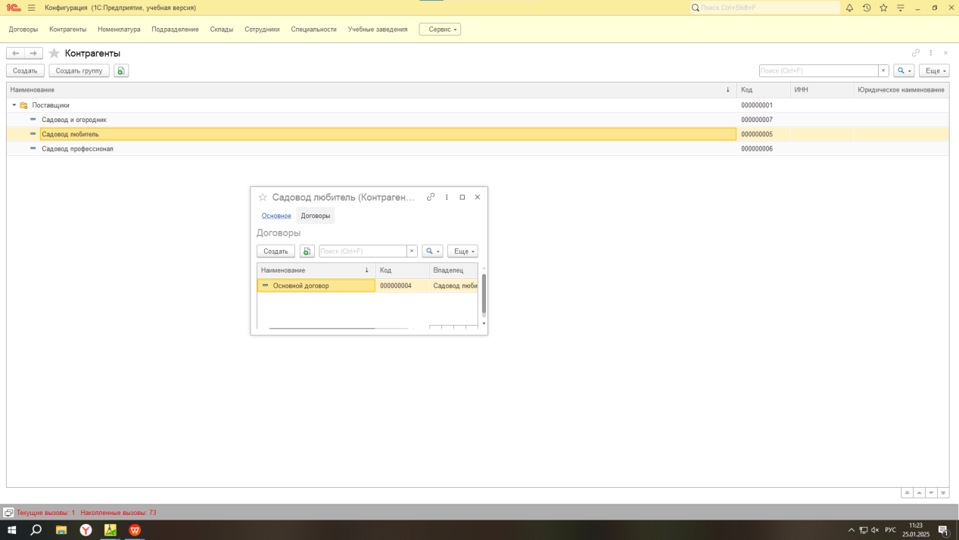

Задание 35:

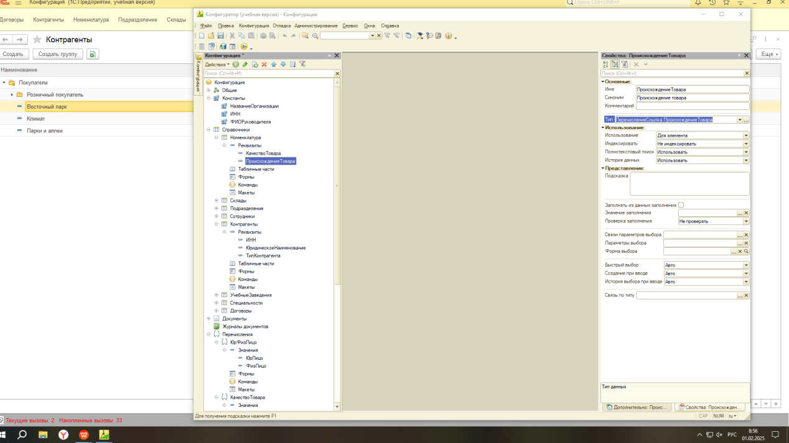

Задание 36

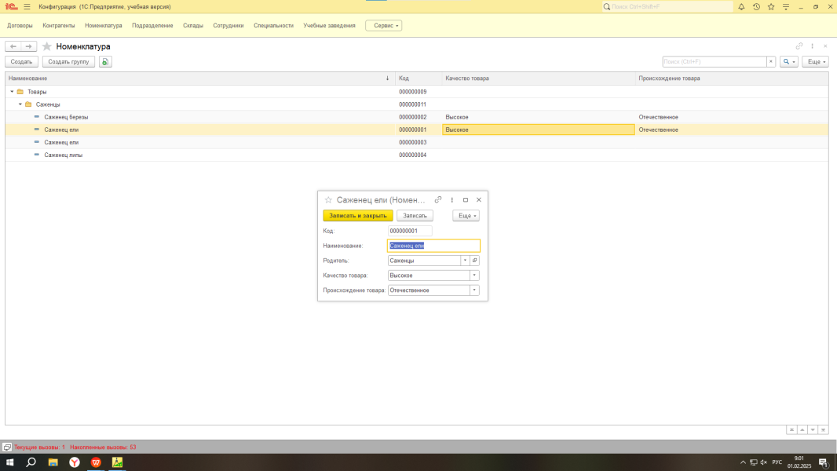

Задание 37:

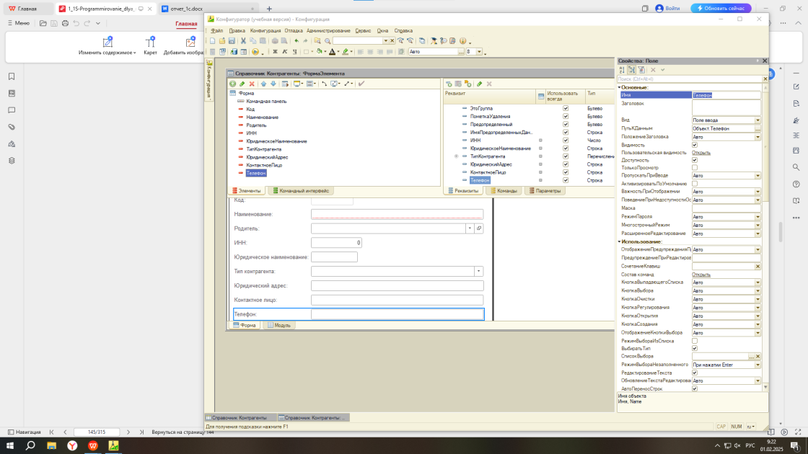

Задание 38: Трудовая деятельность

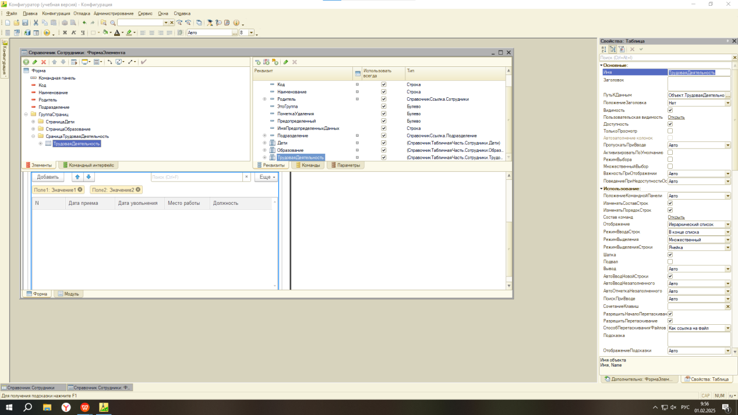

Задание 40:

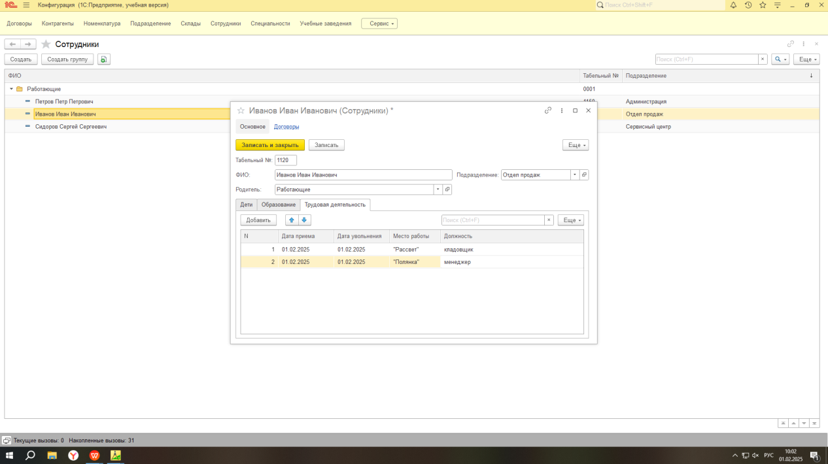

Задание 41: пол сотрудников

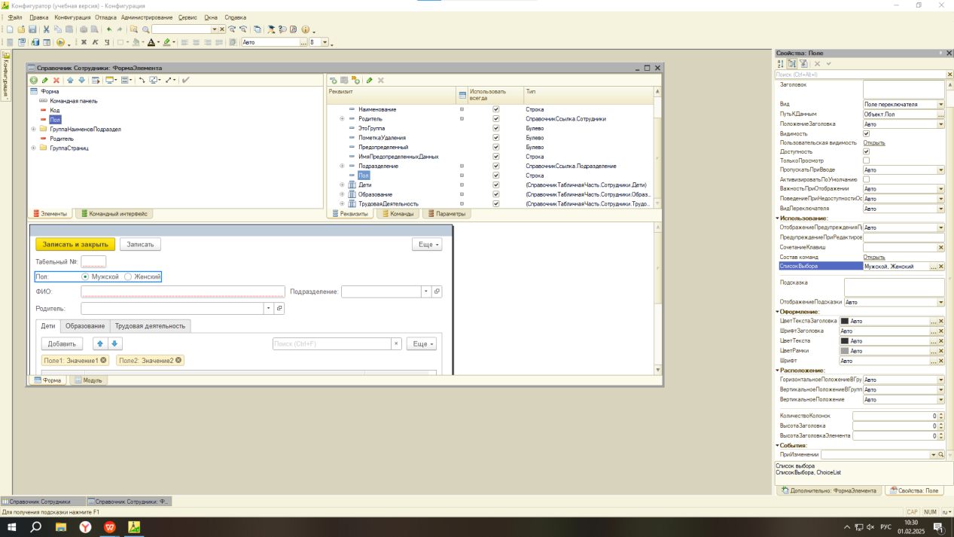

Задание 42

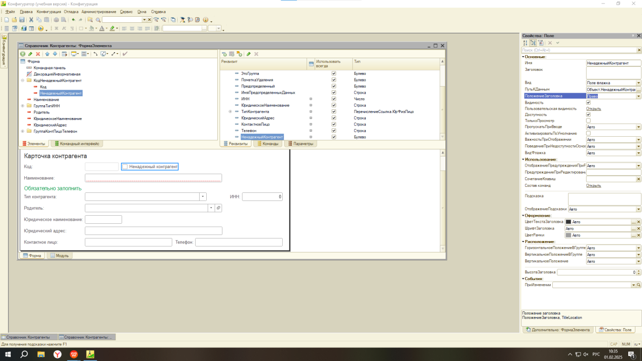

Задание 43:

Переменная - место для хранения какой - либо информации. Используется для каких - либо действий с ней.

Задание 44: Функция имеет возвращаемое значение

Задание 45:



Задание 46

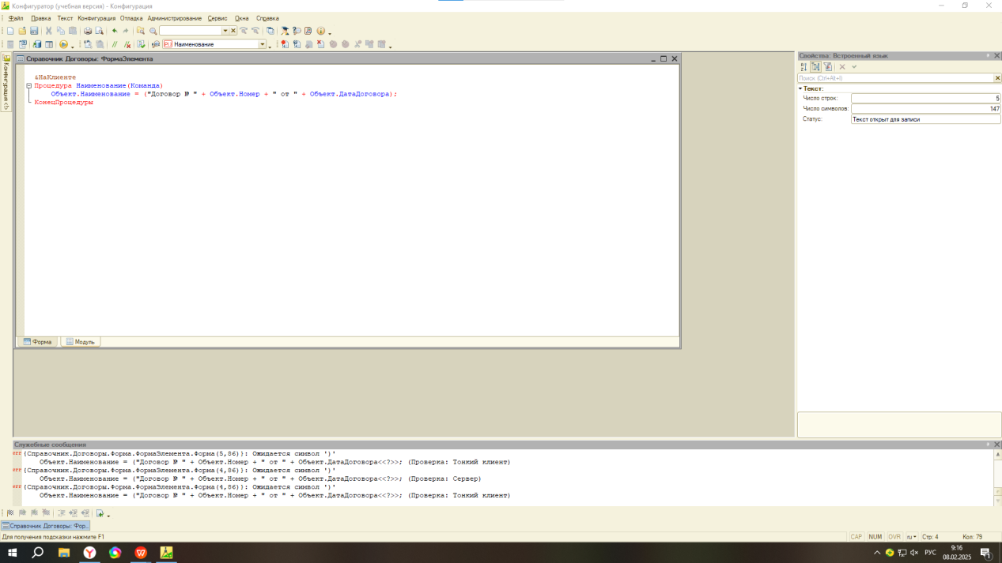

Задание 47: создание табличной части УСЛУГИ

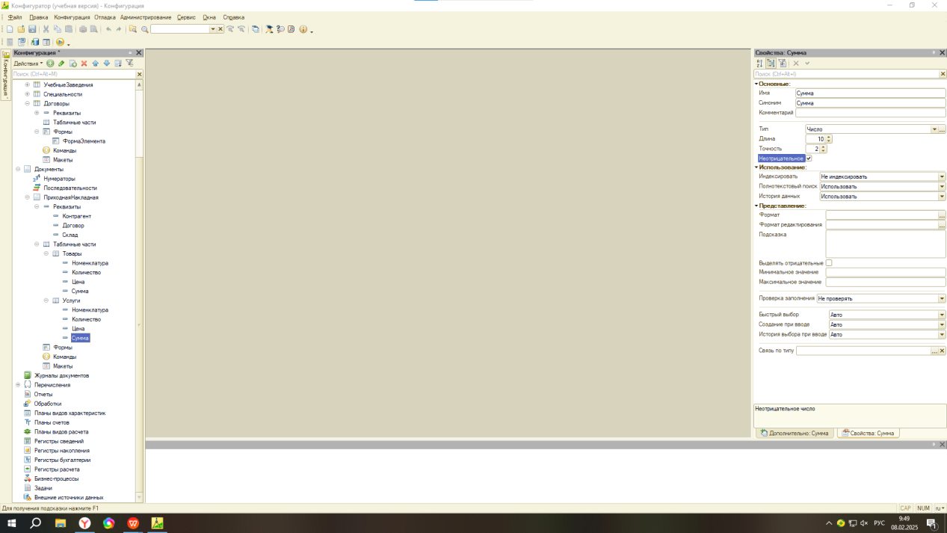

Задание 48: документ расходная накладная

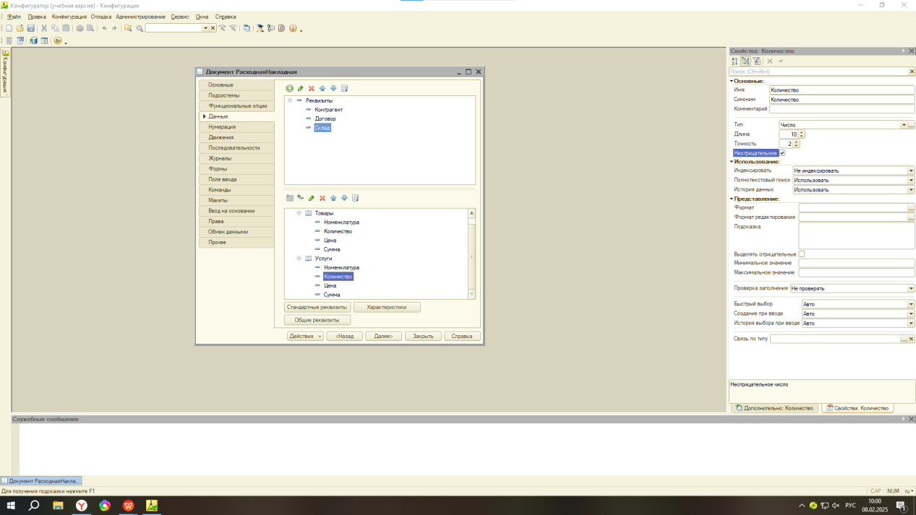

Задание 49

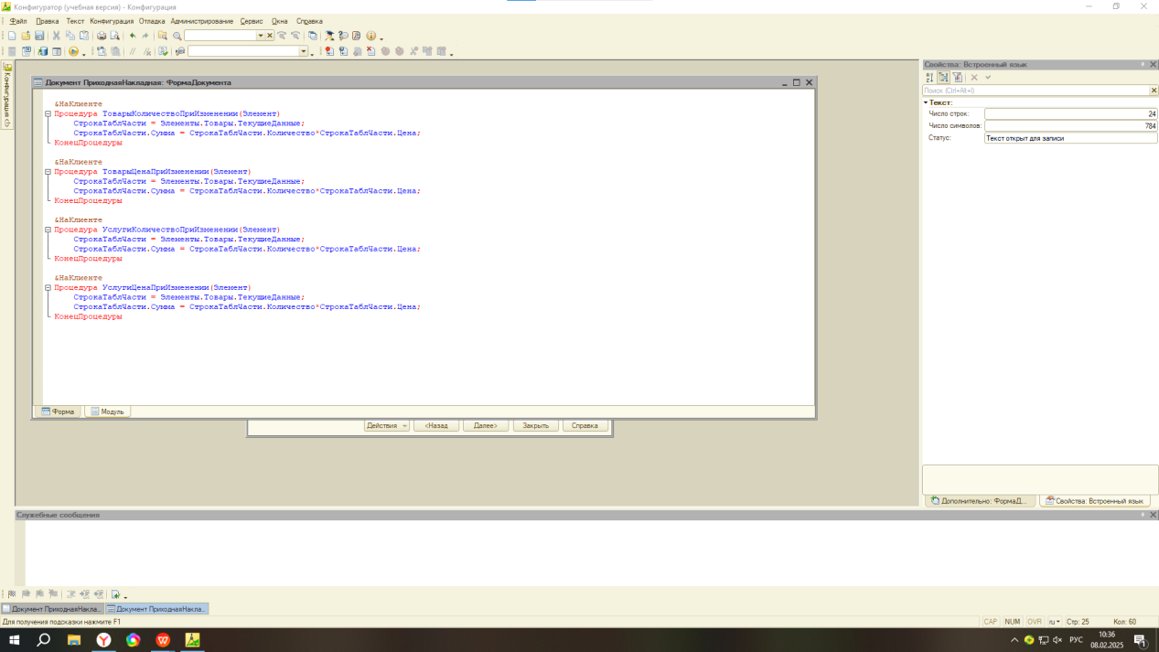

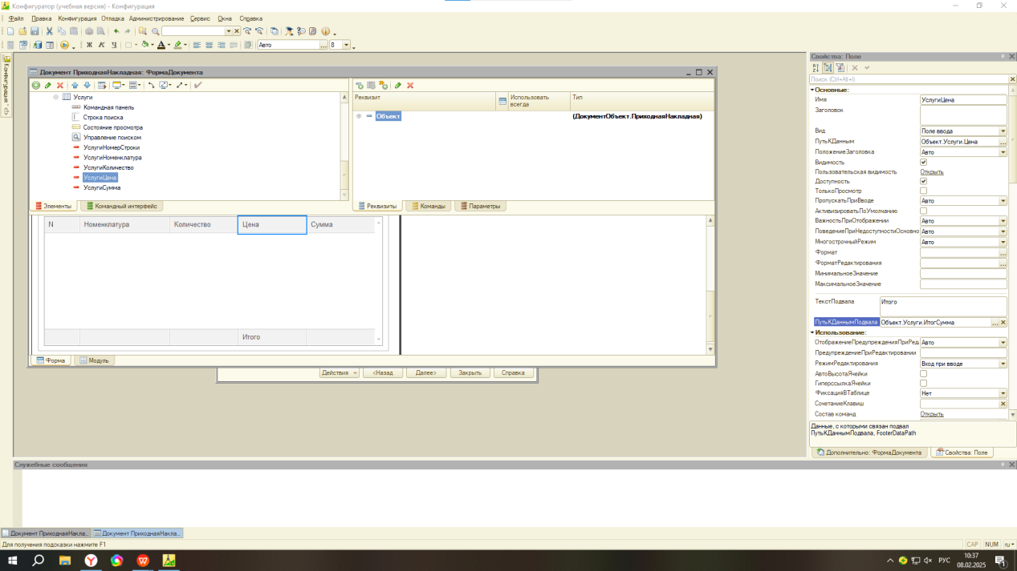

Задание 50:

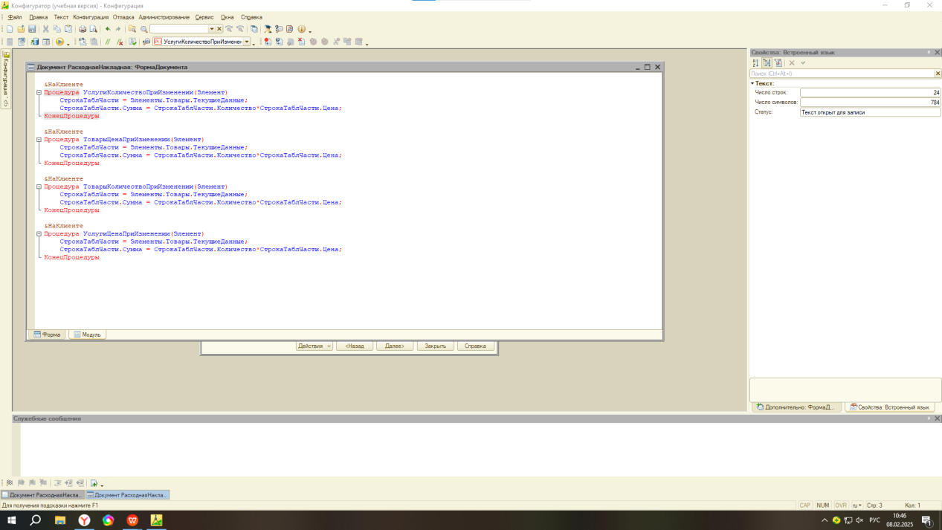

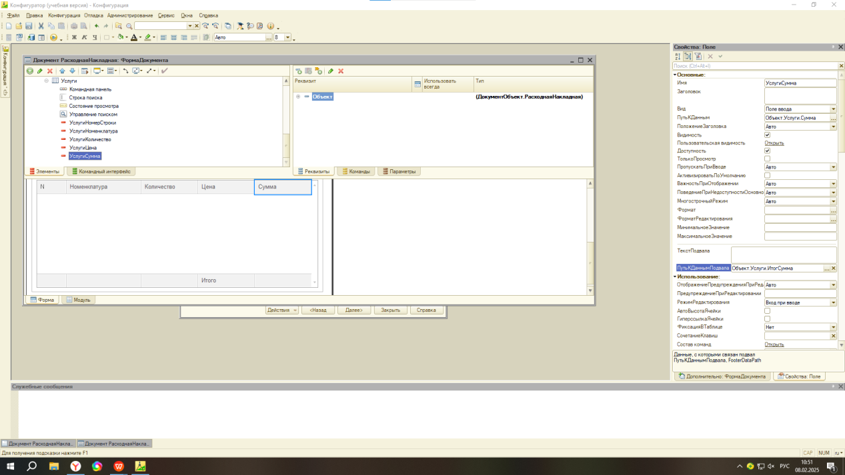

Задание 51: создание документов для приходной накладной

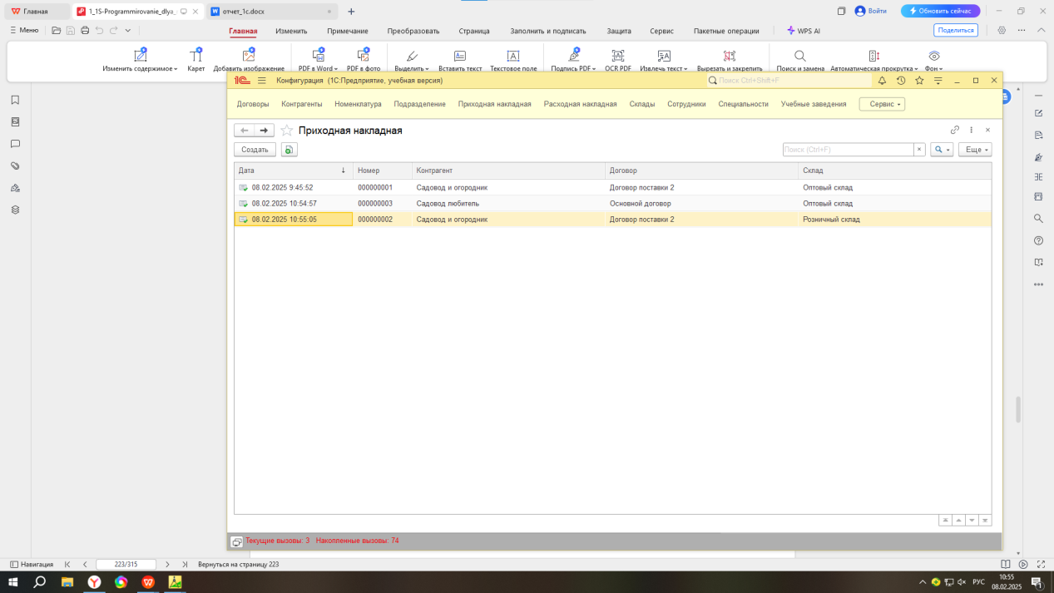

Задание 52: создание документов для расходной накладной

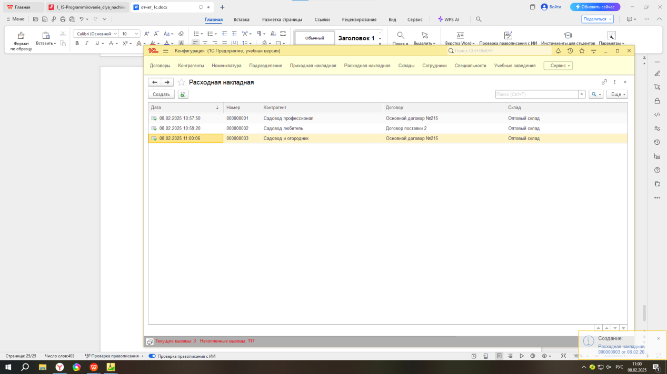

Задание 53

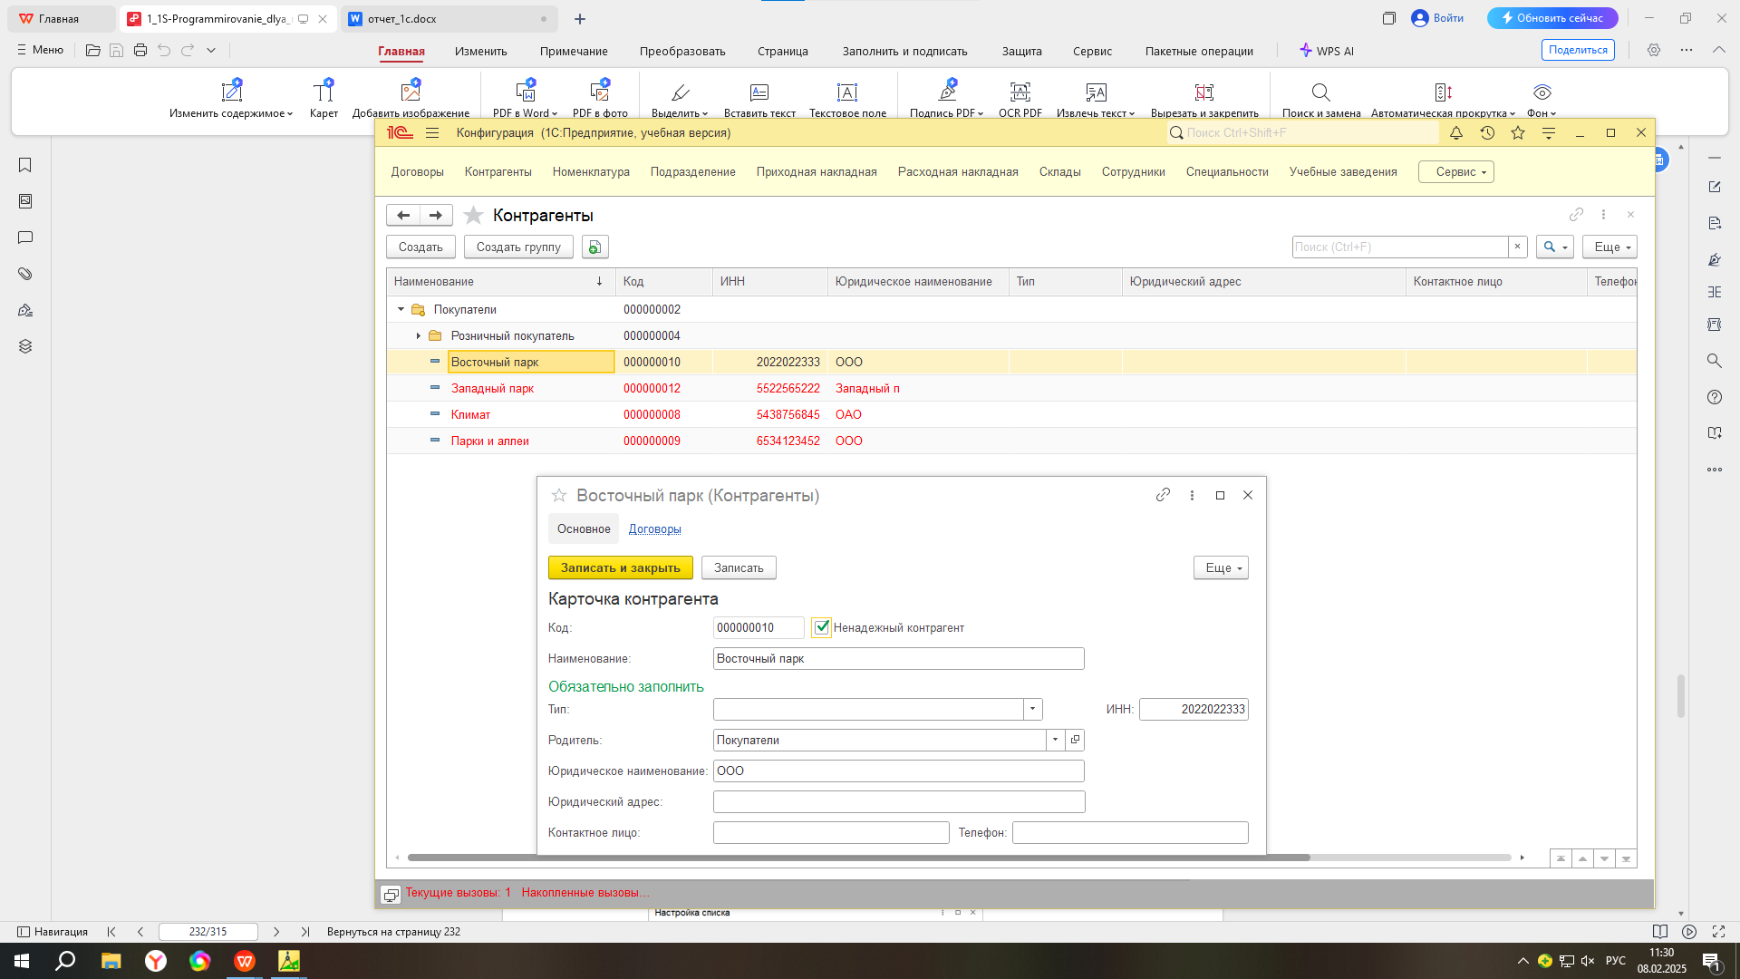

Задание 54:

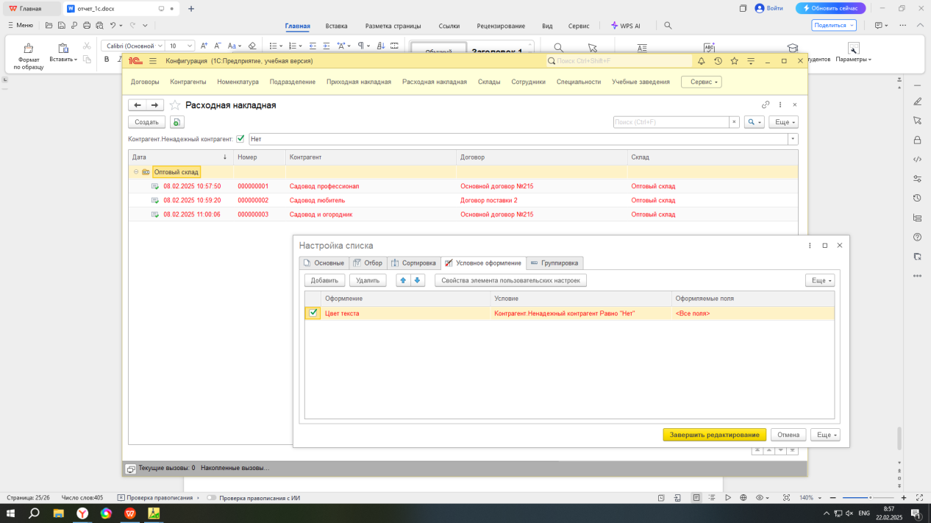

Задание 55

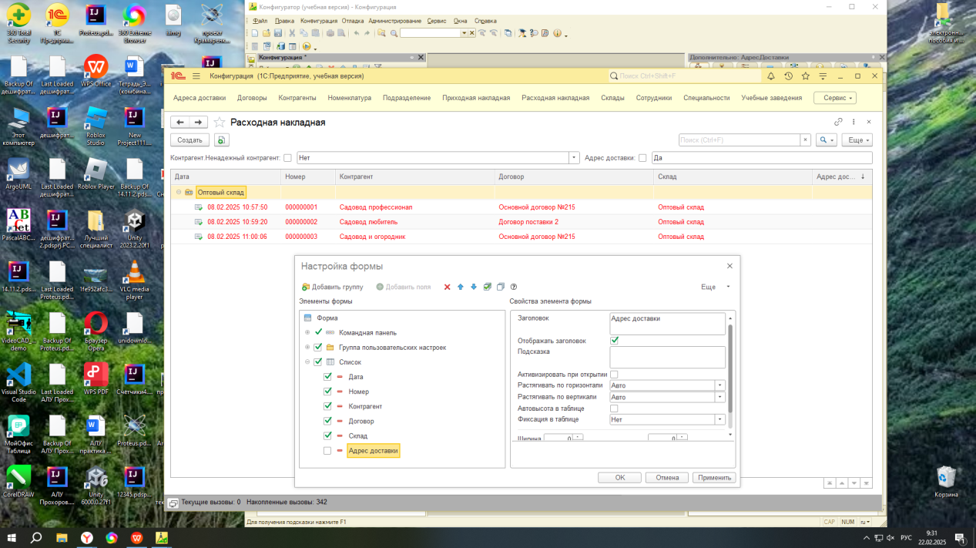

Задание 56: реквизиты Приход и расход денежных стредств



Задание 57:

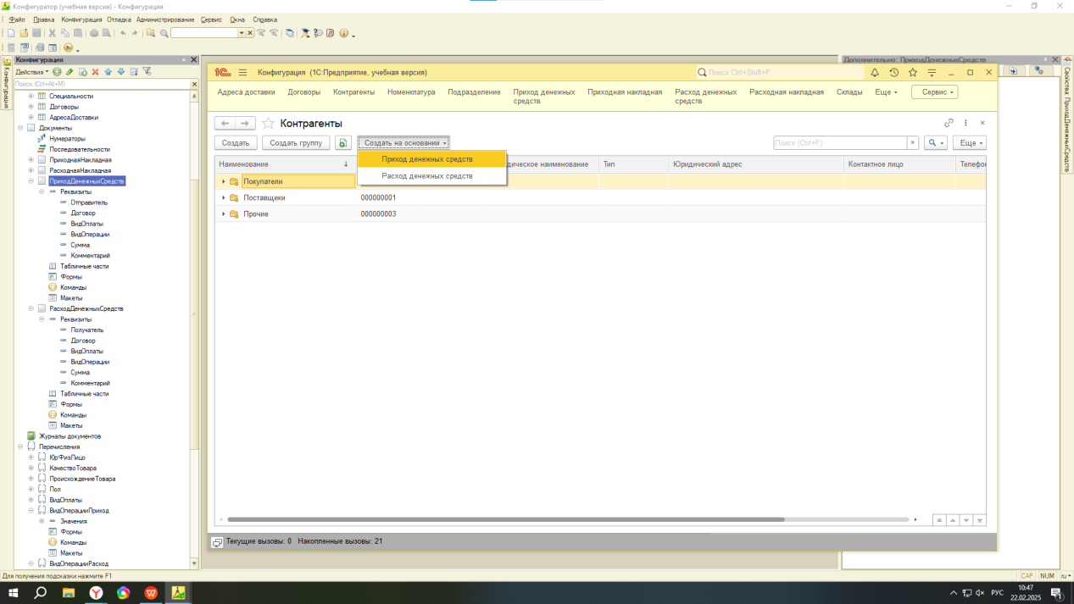

Задание 58:

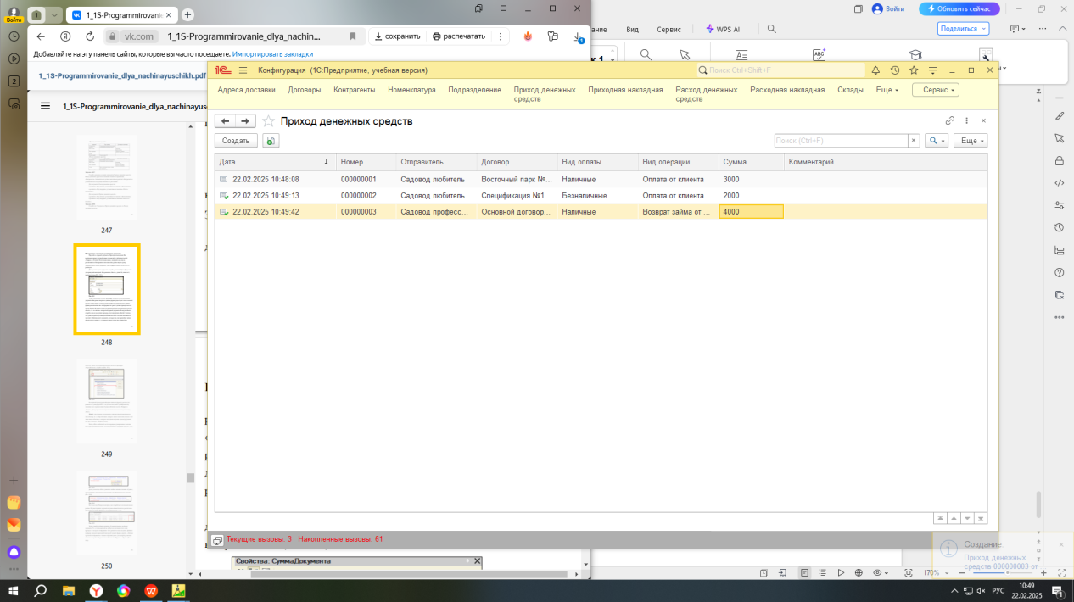

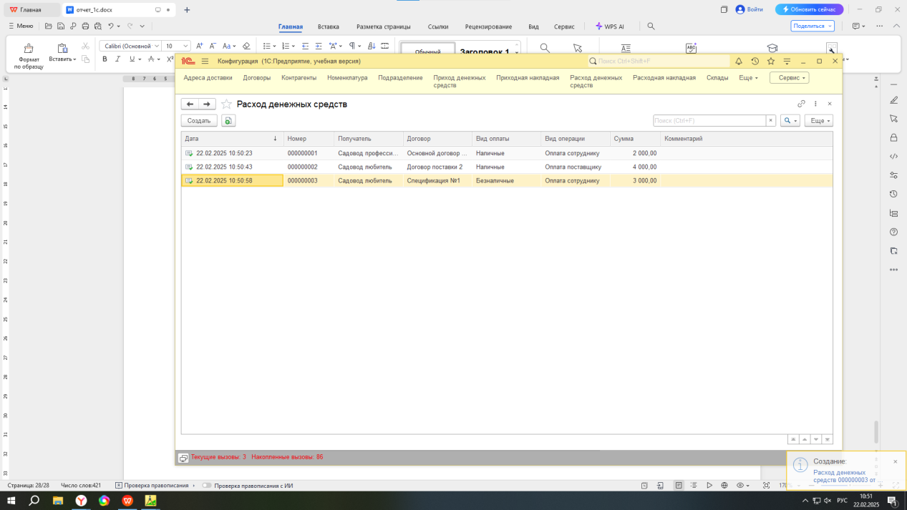

Задание 59:

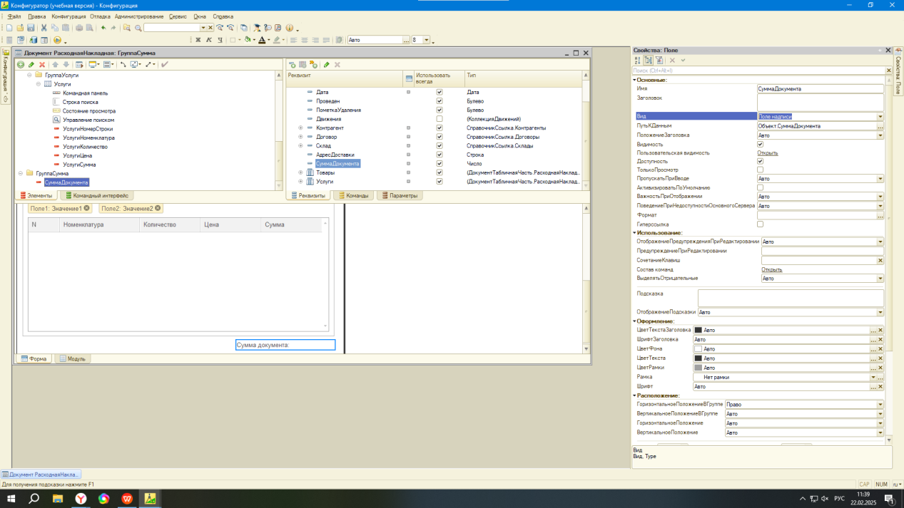

**Задание 60: печатная форма**

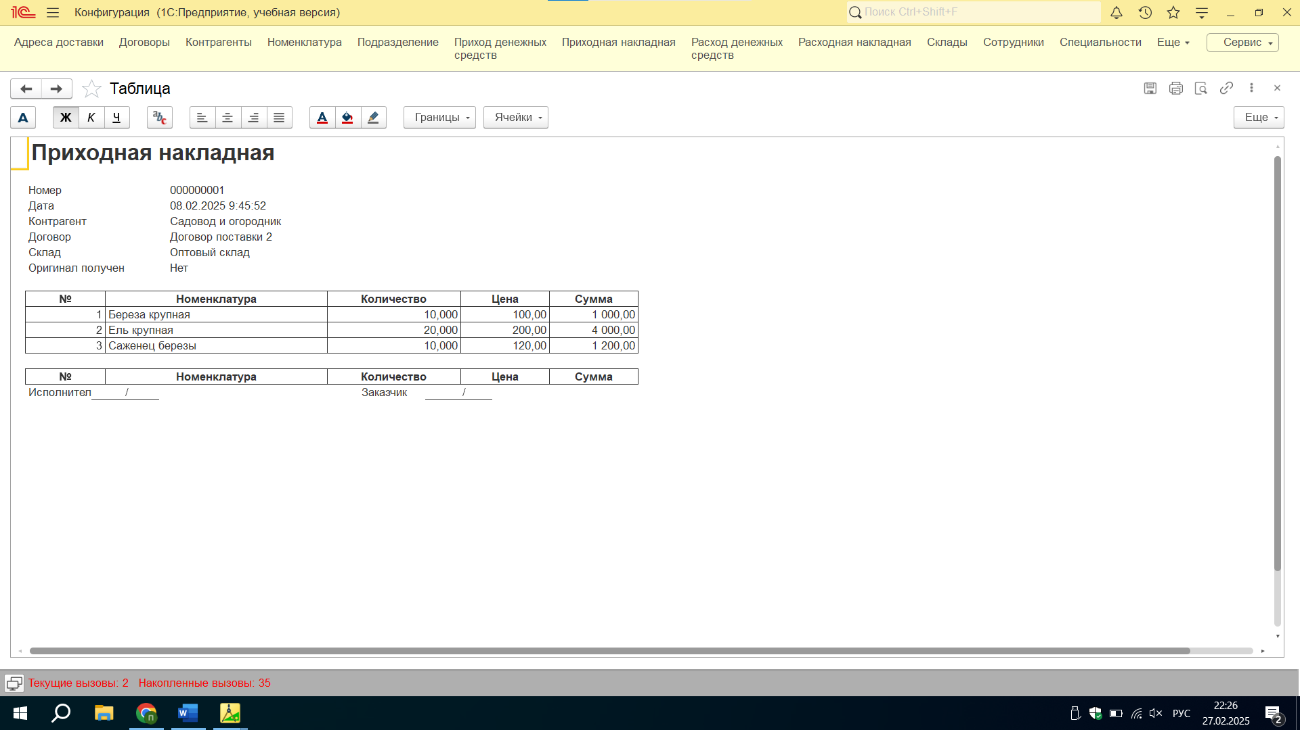

**Задание 61:** процедур «ОбработкаПроведения» для формирования движений в регистр накопления «ОстаткиТоваров».

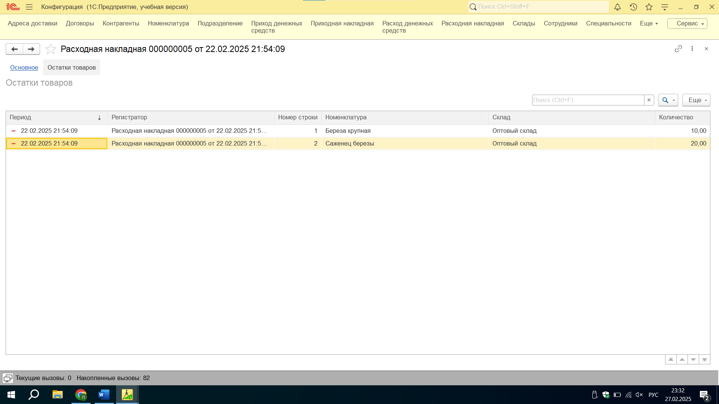

**Задание 62:** регистр накопления «ОстаткиДенежныхСредств» и процедуры проведения с целью получения информации по остаткам денежных средств

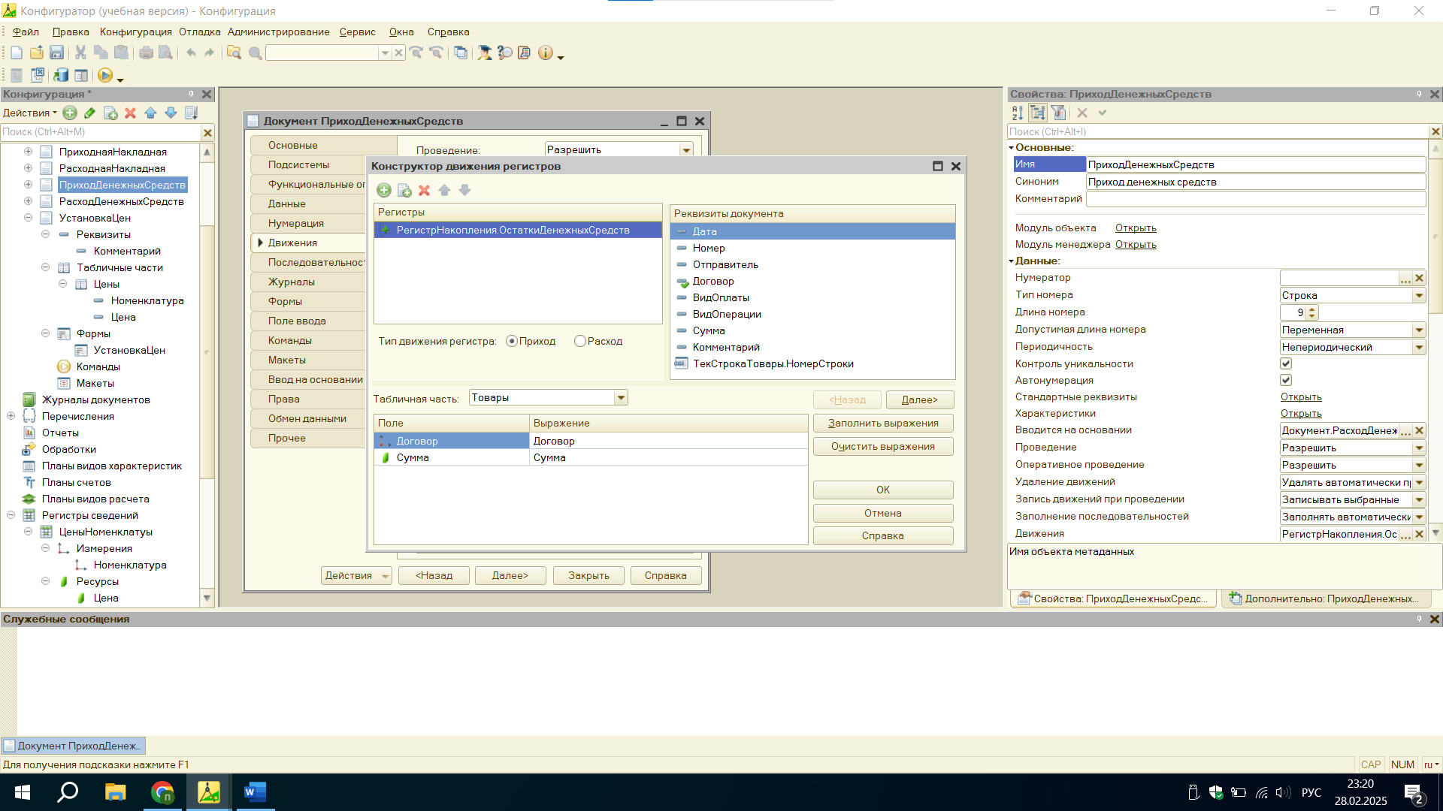

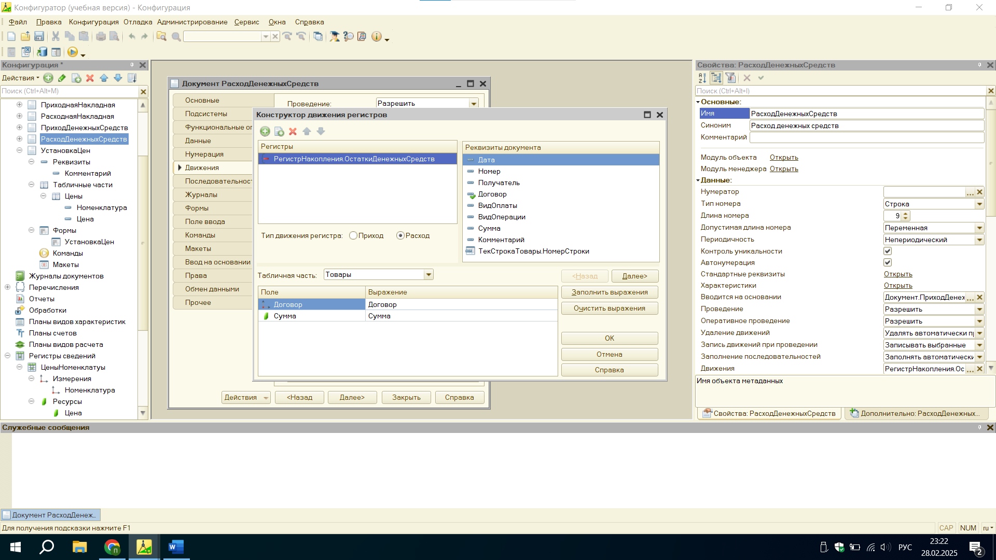

**ЗАДАНИЕ 63:** подчиненные подсистемы «Торговые операции», «Денежные средства», «Кадровый учет»

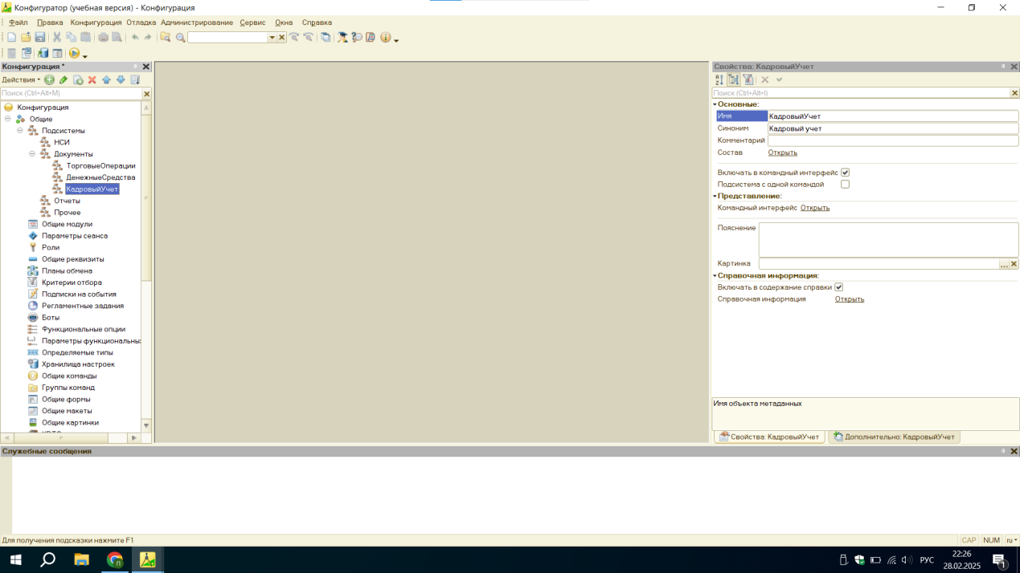

**Задание 64:**

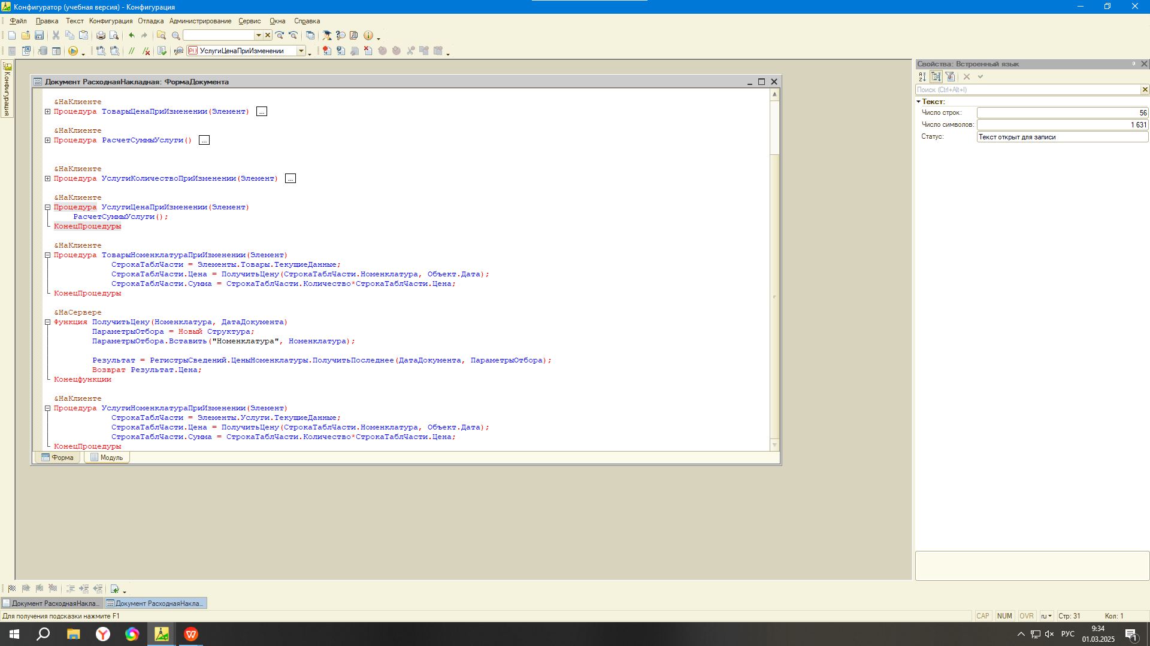

**Задание 65:**

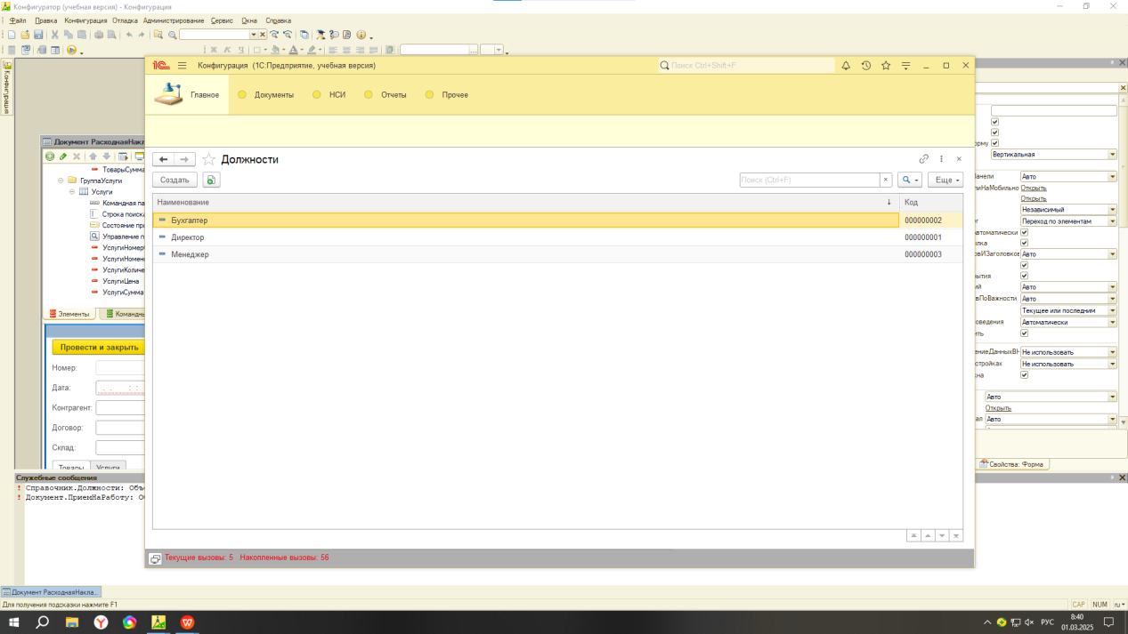

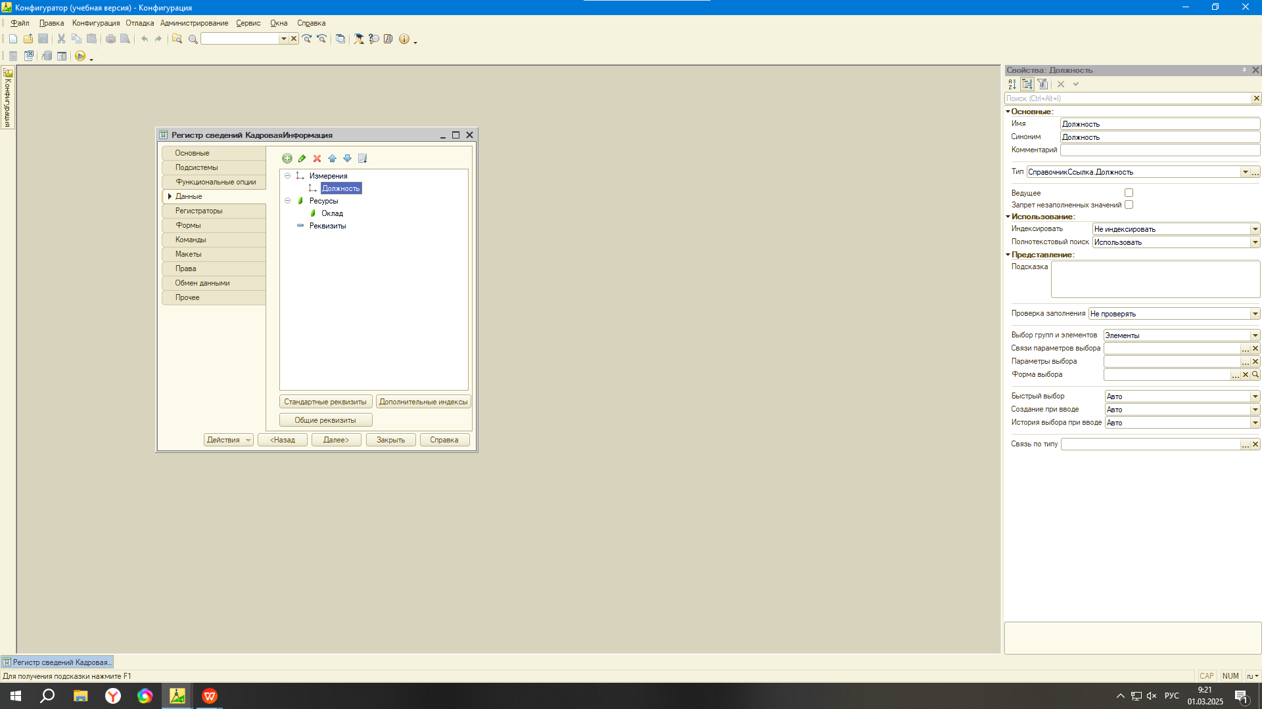

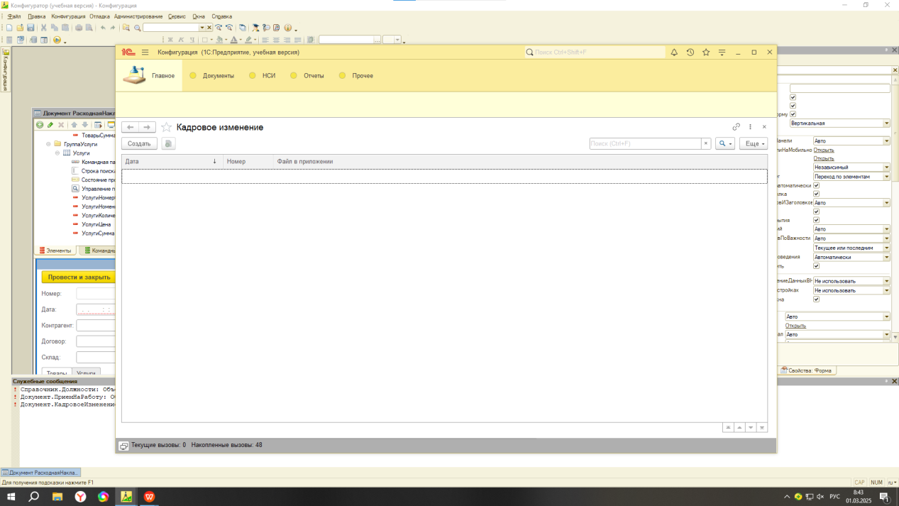

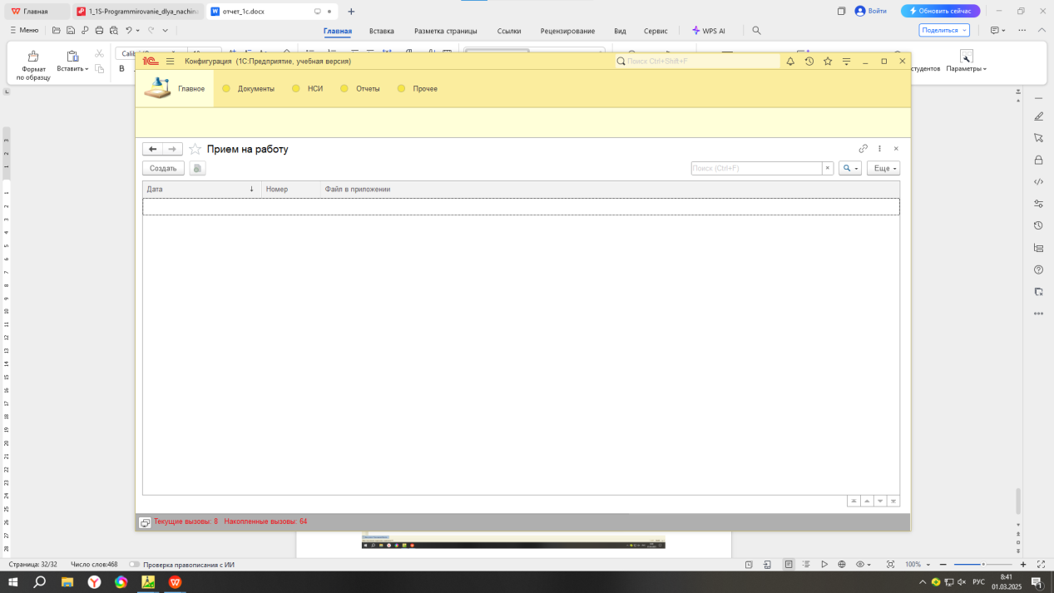

Задание 66: отчет по сотрудникам со следующей структурой

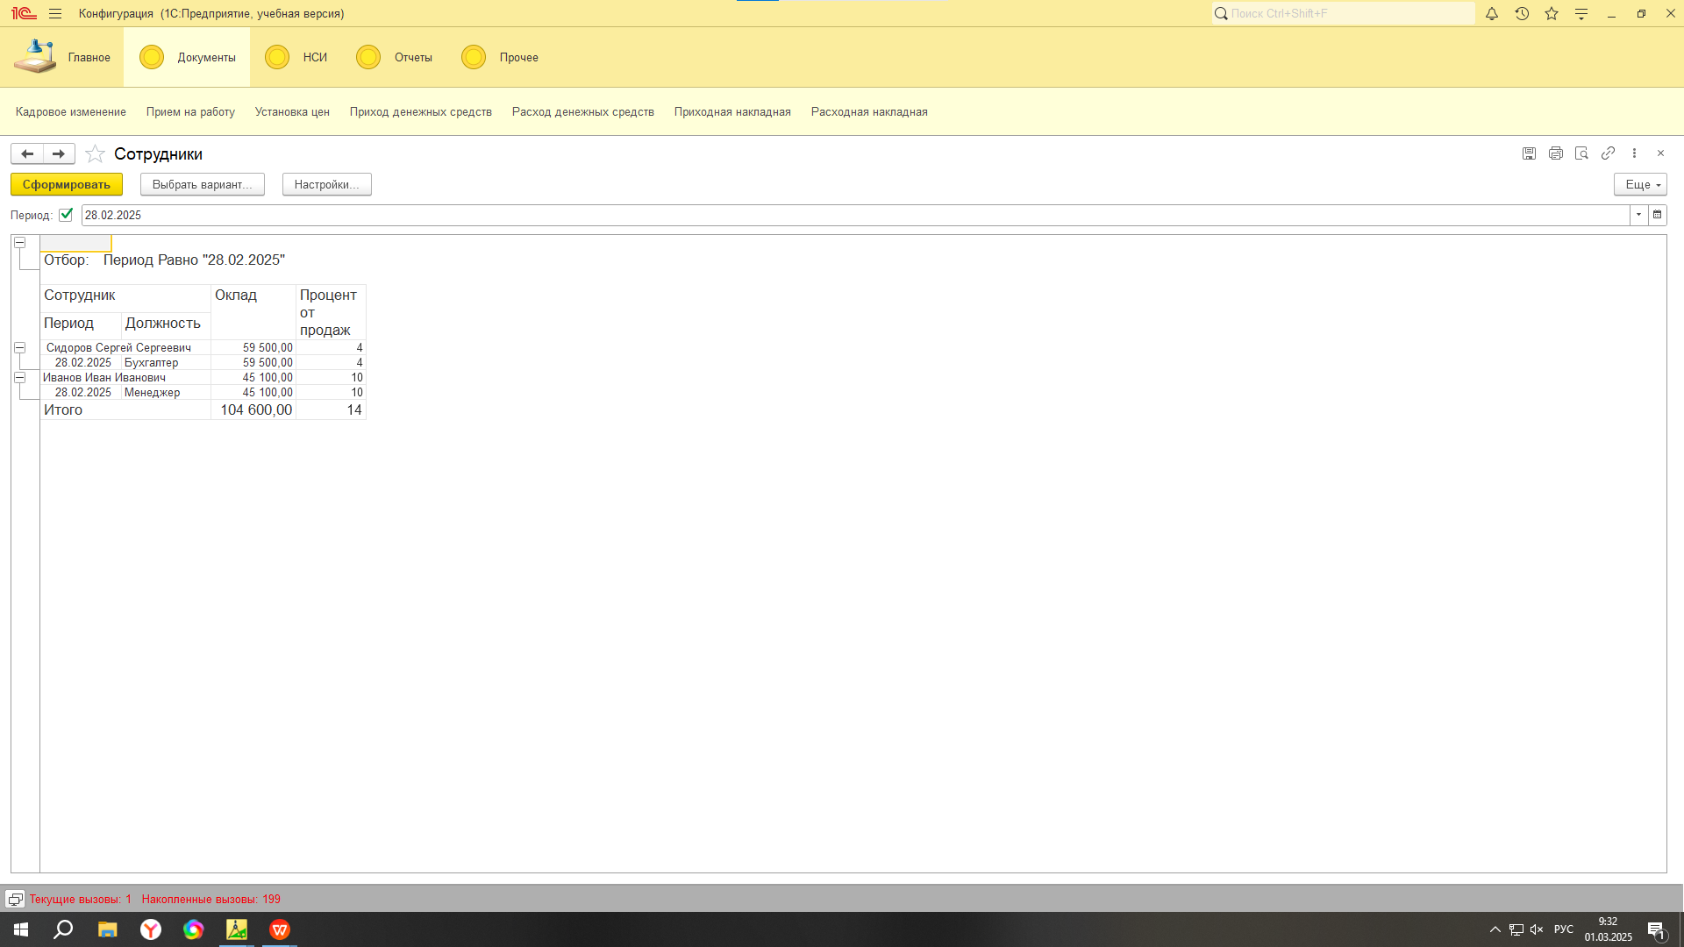

Задание 67 отчет по остаткам денежных средств.

